**融资租赁系统手册**

V1.0



**目 录**

1 我的任务 4

1.1 我的任务首页提示 4

1.2 待办任务 4

1.3 已办任务 5

1.4 任务提醒（待完善的功能） 5

2 业务管理 6

2.1 客户管理 6

2.2 立项管理 10

2.3 项目管理 19

2.4 合同生成 20

2.5 放款申请 23

2.6 还款表管理 25

2.7 支付表变更 26

2.8 增信措施 29

2.9 评审会议纪要 31

2.10 设定起租日 32

2.11 中登网管理 33

2.12 租赁物变更 34

3 档案管理 36

3.1 档案归档 36

3.2 借阅管理 38

3.3 移交管理 38

3.4 档案柜编码 39

4 资金管理 40

4.1 放款管理 40

4.2 租金管理 40

4.3 还款记录（待优化界面） 44

4.4 冲红管理（待优化界面） 45

4.5 罚息管理 46

4.6 保证金管理 47

5 租后管理 50

5.1 租后检查 50

5.2 催收管理 51

6 票据管理 53

6.1 票据全查询 53

6.2 票据申请 53

6.3 邮寄地址管理 54

7 融资管理 55

7.1 融资机构管理 55

7.2 融资项目管理 56

7.3 融资放款管理 56

7.4 融资还款管理 57

7.5 融资还款提醒管理 58

8 业务结束-项目结清 59

8.1 申请正常结清 59

8.2 结清审批流程图 61

8.3 申请提前结清 61

9 报表管理 62

10 OA管理 63

10.1 出差管理 63

10.2 内部请示单 63

10.3 请假管理 64

10.4 外出管理 64

10.5 用章管理 65

10.6 银行开销户申请 65

# 我的任务

## 我的任务首页提示

首页任务提示，可快速进入任务处理界面。

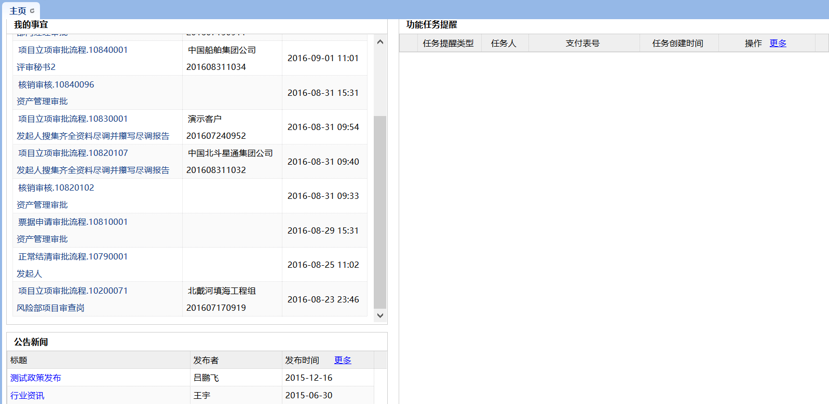

审批节点中，协助处理的链接直接在待办任务中显示，并不在主页显示。

## 待办任务

待办任务页面显示该登录人员下待处理的任务，当该任务人有事外出可将该任务委托给其他人员。委托的事宜，待任务人回办公室后，可以“查看委托事宜”。

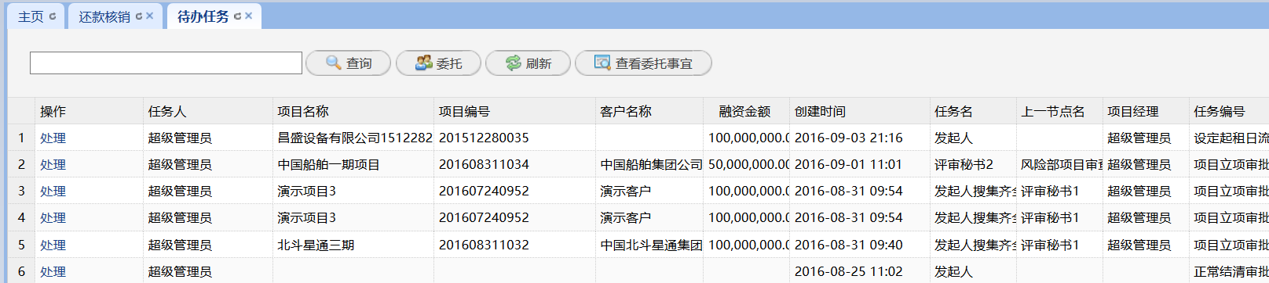

点击“处理”，进入流程界面。每个流程都有唯一的流程号。

流程界面由三个部分组成，分别为动态表单、审批意见、流程跟踪。

**（1）动态表单**，供审批人查看的审批内容

**（2）审批意见**，用于查看之前审批人的意见，并反馈当前审批人的意见，可上传资料，也可通过“设置协助人”添加流程中未涉及的审批人。



设置协助人时，当前审批人可先在内部意见写入自己的意见，并“保存意见”,之后再点击“设置协助人”，从框中下拉选协助人，再点击“设置”，流程进入协助人处。

**（3）流程跟踪**，展示当前审批流程的全路径。

红色为当前审批人，绿色为已审批通过。

## 已办任务

查看已处理完的任务

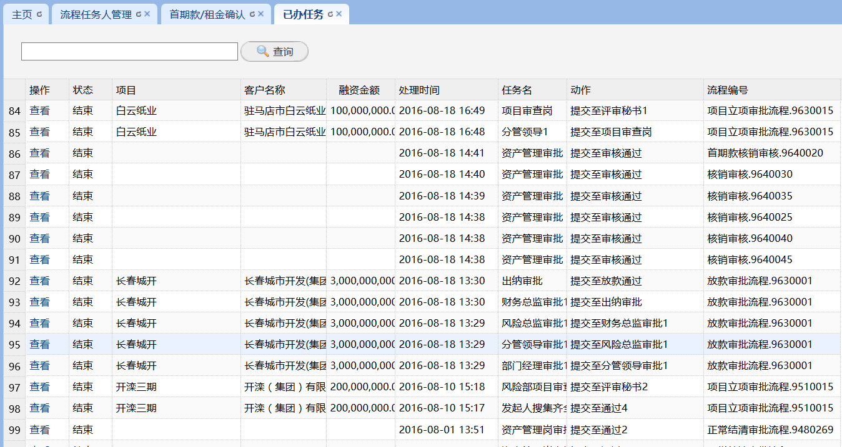

## 任务提醒（待完善的功能）

为防止审批人处理任务不及时，个别任务会设置提醒，并提示到本页

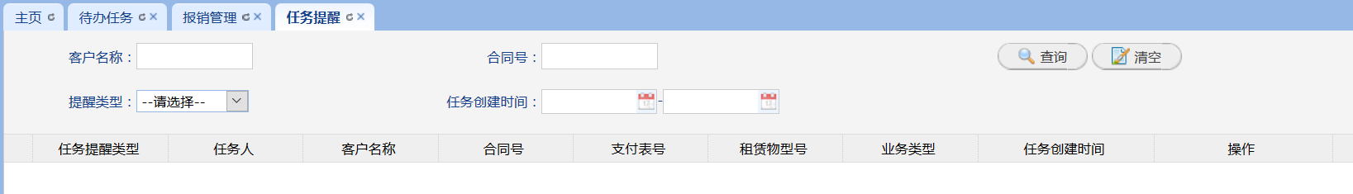

# 业务管理

## 客户管理

### 列表页

记录客户信息，支持客户添加、查看、修改、删除。

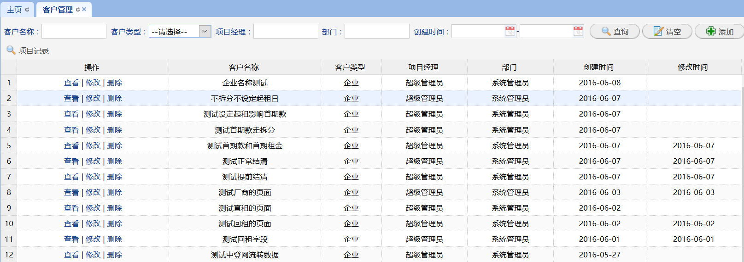

### 内容介绍

客户管理模块主要用来维护承租人的基本信息、从业经历、信用档案、资产档案、财务报表等关键资料。

#### 法人客户信息

【客户基本信息】：维护客户的企业基本情况，除此之外，还包含以下信息：

1. 银行信息：客户的收款及付款信息，除从此处填写，还会将放款申请中的信息同步到此。
2. 关联企业
3. 企业团队中客户高管、股东、法人代表家庭成员等信息，企业团队信息也会展现在承租人族谱中。
4. 公司股东及份额，可对股东的股权投资信息及客户公司成立及历次变动的情况进行维护管理。

特别注意：承租人简称——客户的关键字首字母大写，用于生成合同号。如恒嘉租赁：HJZL（错误名称：中文“恒嘉租赁”）

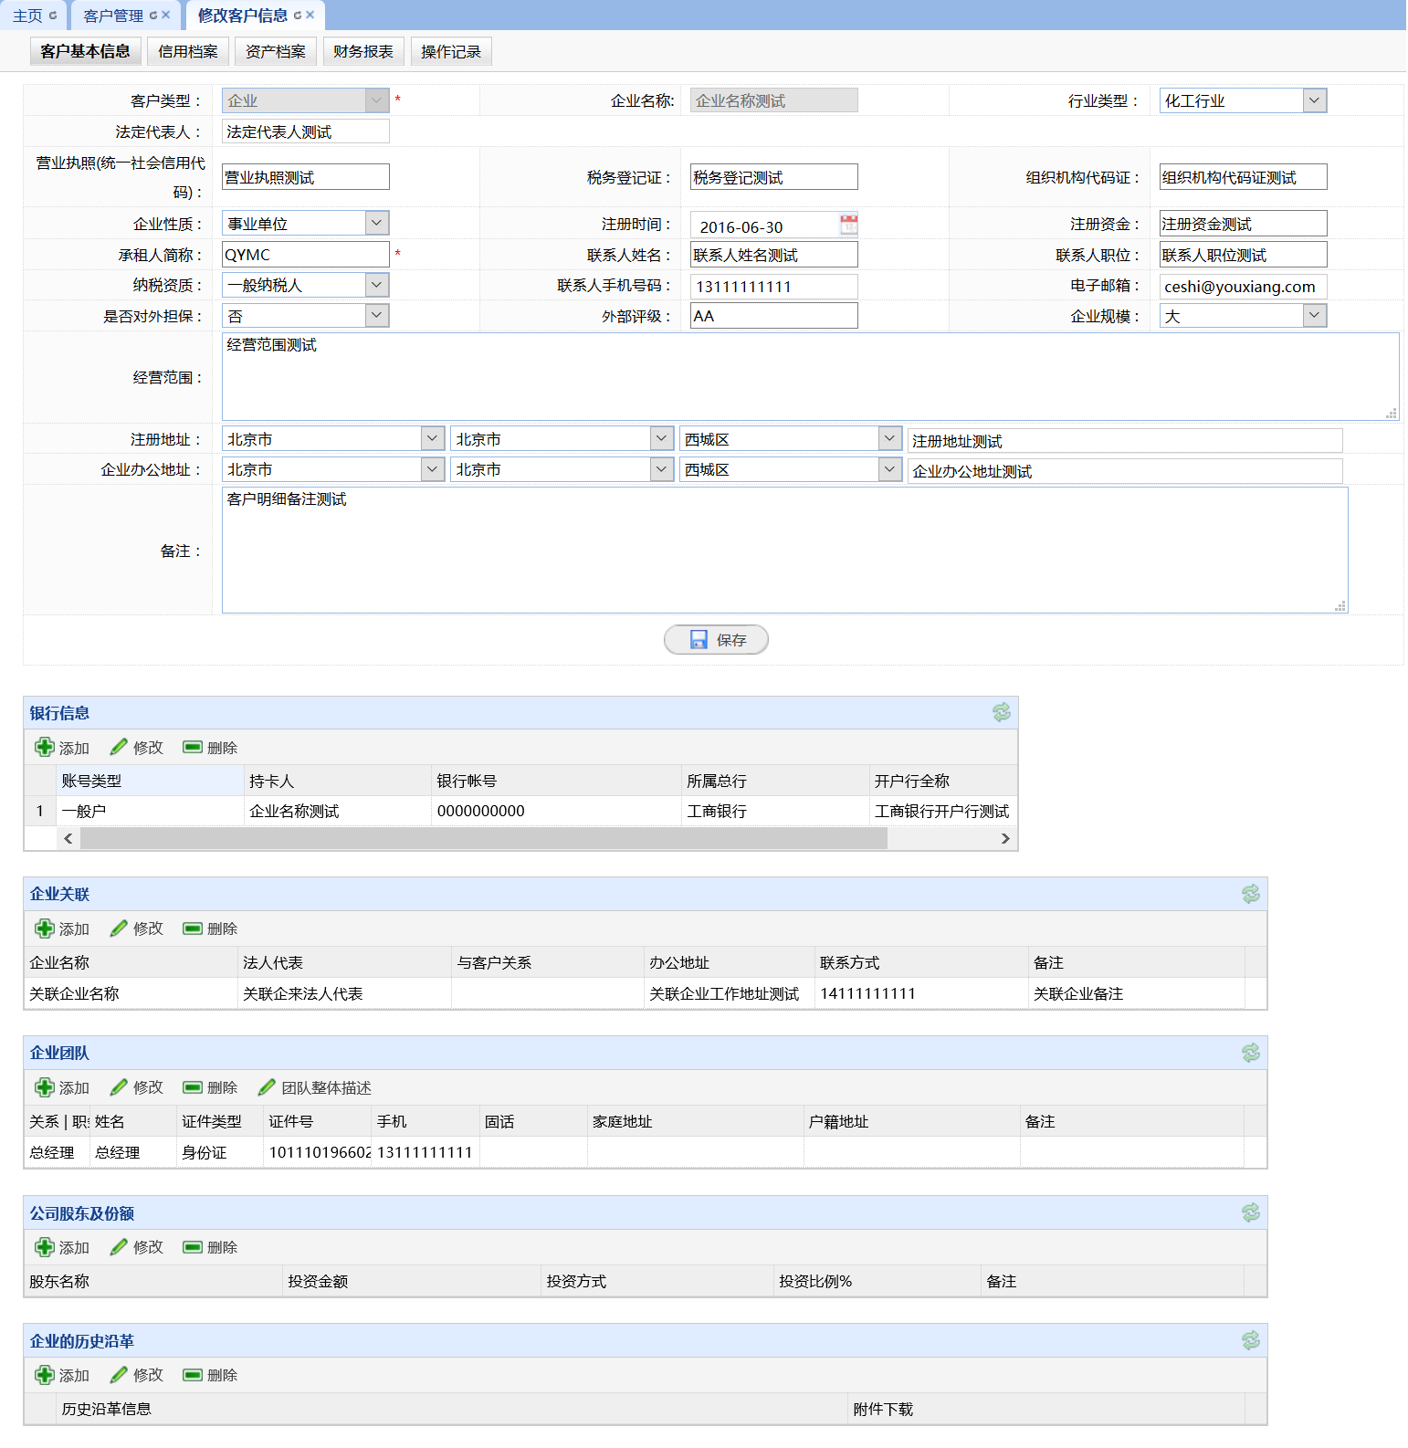

【信用档案】：从债务调查、银行征信、法院信息、工商信息、税务信息

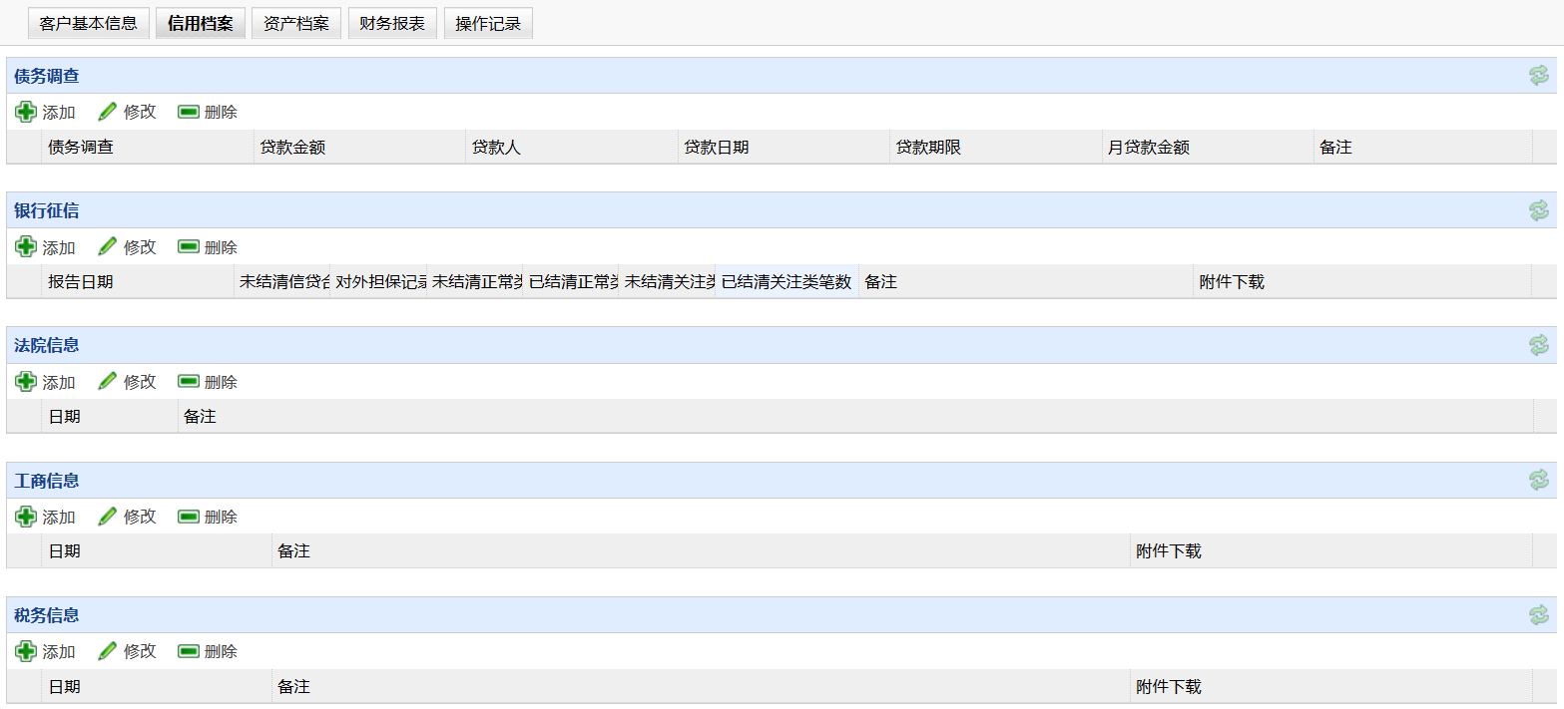

【资产档案】：从设备、房产、土地、其它资产方面统计客户资产对其进行评估。

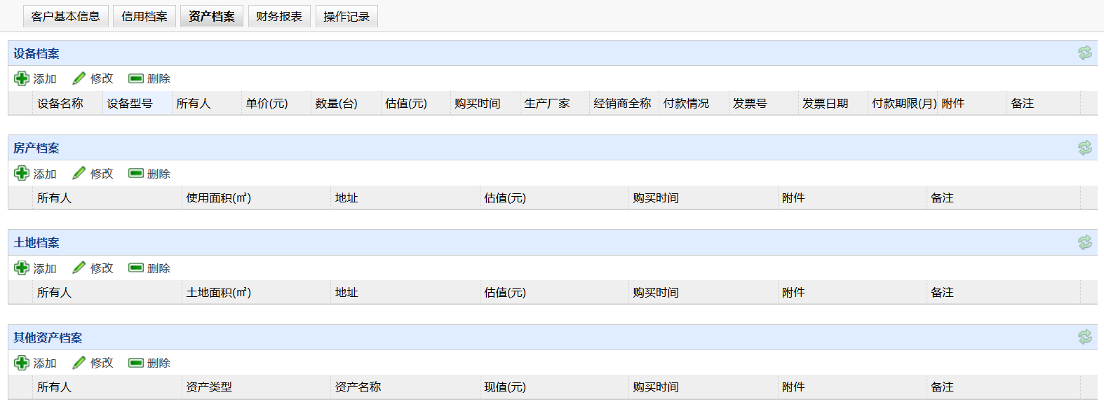

【财务报表】：记录客户所有的财务报表。

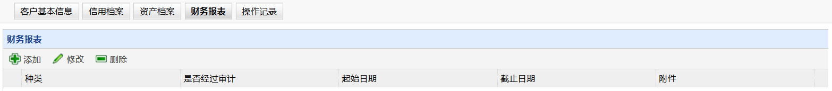

【操作记录】：记录项目从租前到租后的整体租赁期间内，系统操作人员对数据进行的调整信息。

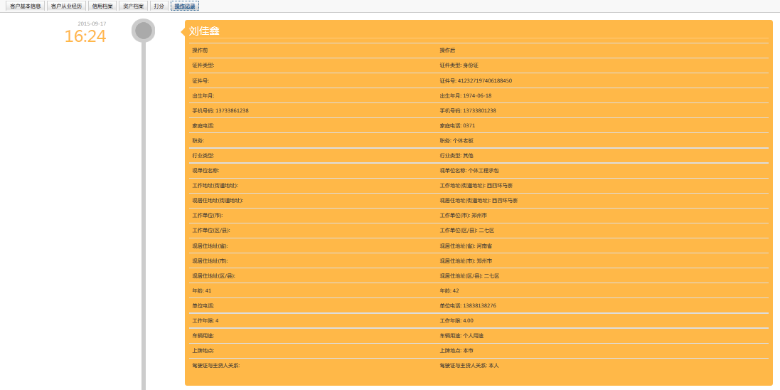

#### 个人客户信息

【客户详情（自然人）】：维护自然人信息、家庭成员情况信息包含其配偶及其子女和社会关系等信息，并且，可在客户详情中维护客户工作履历、信用档案、资产档案等内容。

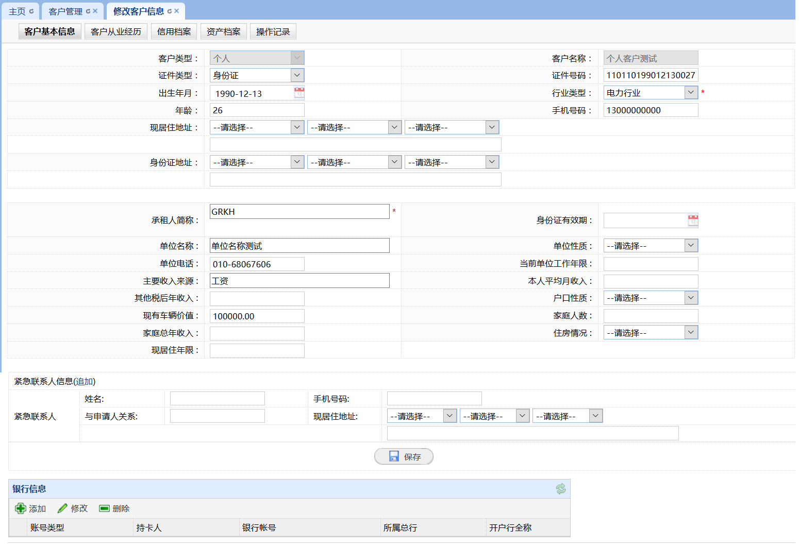

【从业经历】：维护自然人的从业经历

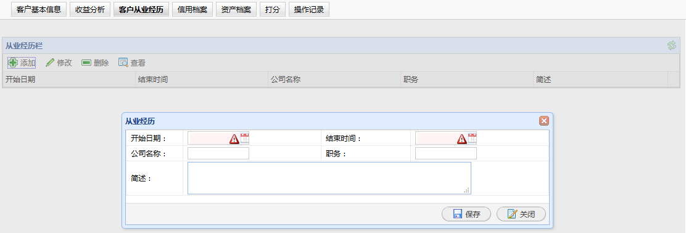

以上显示的字段内容可在后台进行设定配置,可添加,修改,预览展示的效果.

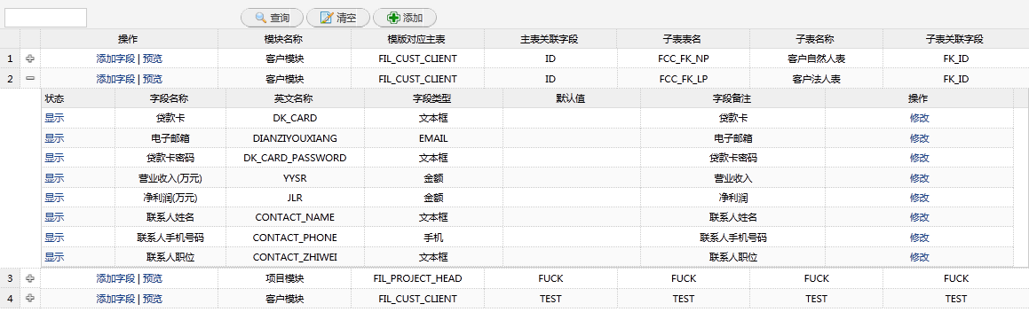

## 立项管理

### 列表页

列表页主要功能：添加新项目、维护项目跟进、添加并维护资金跟进、删除、申请立项（含测算、提交申请）

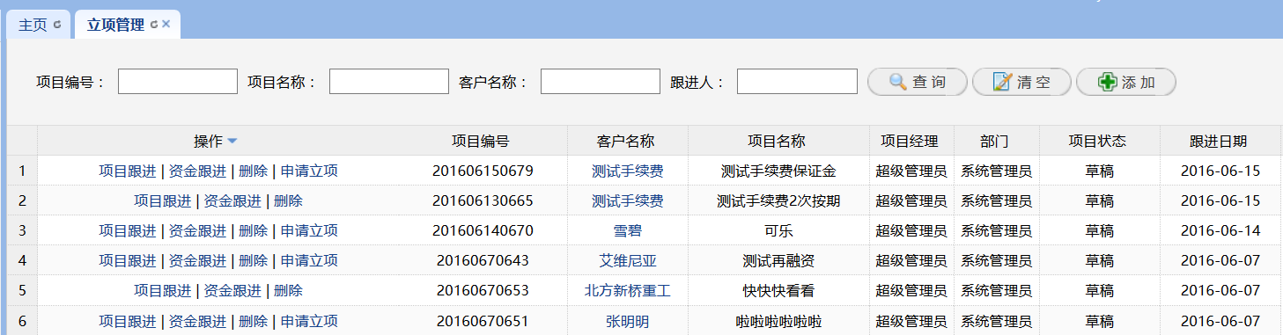

### 添加新项目/项目跟进

通过“添加”操作，可在列表中添加一条项目数据，同时填写对该项目的跟进记录，用于管理层了解项目的进展情况。

建好客户之后，该客户下可多次新建项目而不必重新填写客户信息。

添加时**注意事项**：客户名称必须从下拉选中选取，才能在后期带出客户管理中的信息，若下拉选中无该客户，则须在客户管理中先添加一个客户。

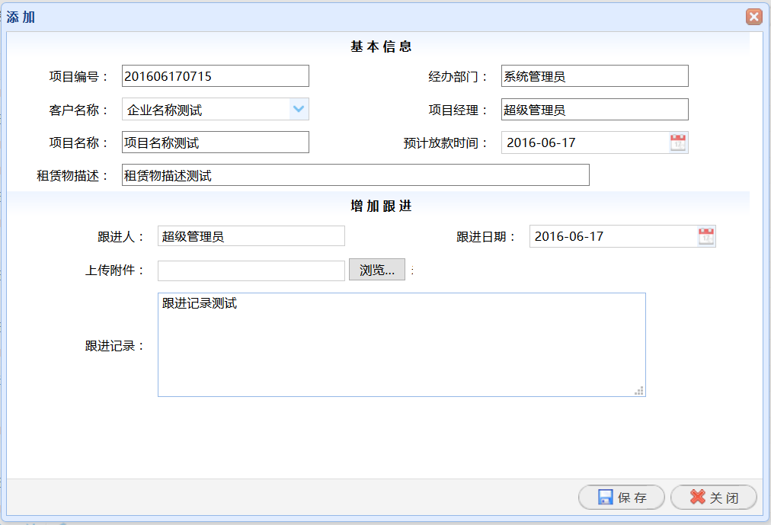

项目跟进可多次添加，直至该目的状态改为“已投放”/“已销项”。

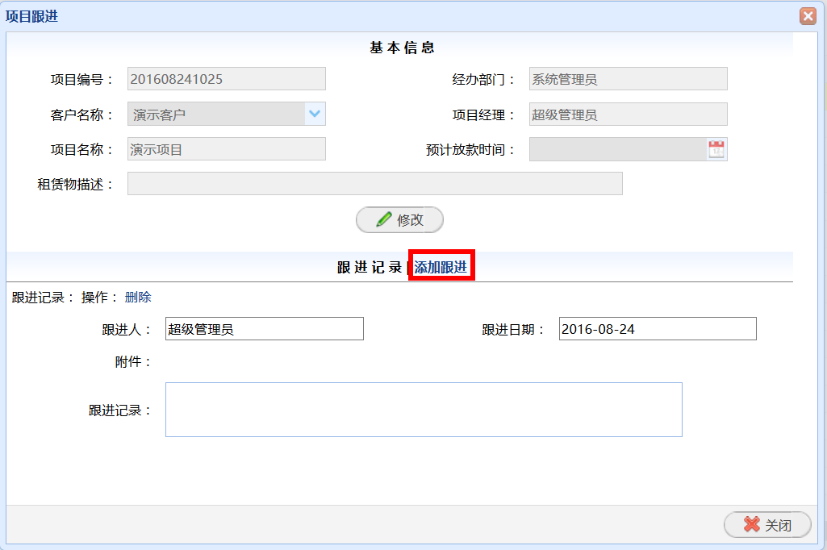

### 资金跟进

项目推进时，记录备选资金方的方案及跟进情况，可添加多个备选资金方的信息。

融资机构按类型分为三种：1、银行；2、券商、资管、保险等；3、同业合作。这三种融资机构的融资方案，因交易结构不同，其内容不同。

添加界面如下：

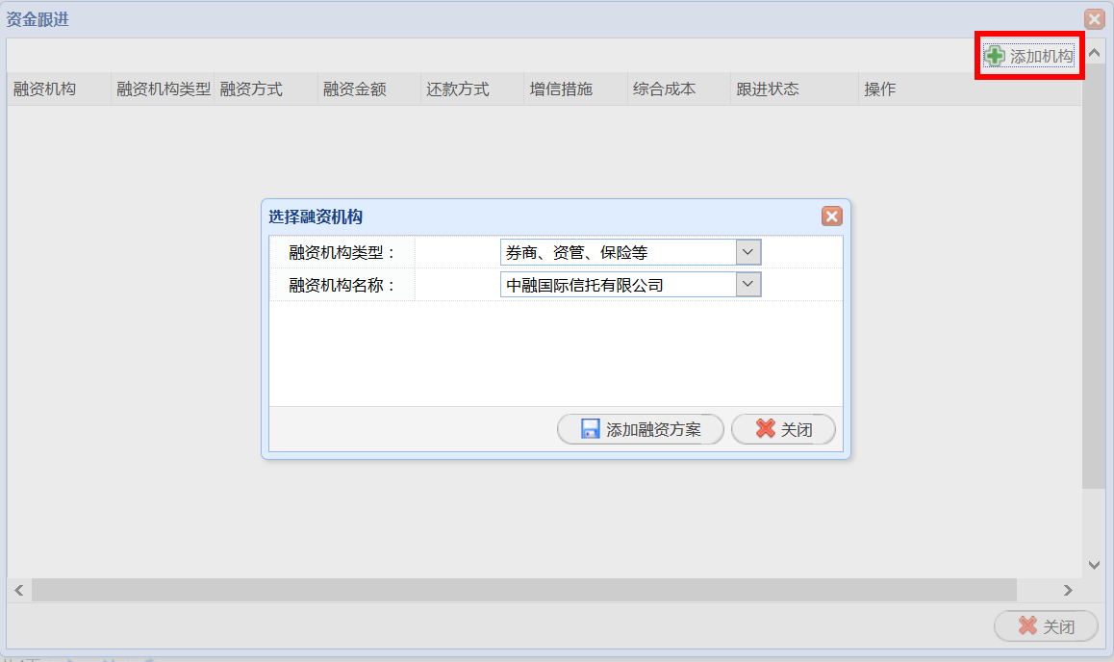

所有合作过的融资机构均已添加在系统中，可以直接下拉找出，对于无法下拉找出的融资机构，需在融资管理中添加（具体详见7.1融资机构管理）

点击“添加融资方案”，弹出如下界面（三种融资机构界面的字段略有不同），图中带*的字段，在项目跟进初始为非必填项，后期确定后，需完善并与合同一致。

1. 银行：

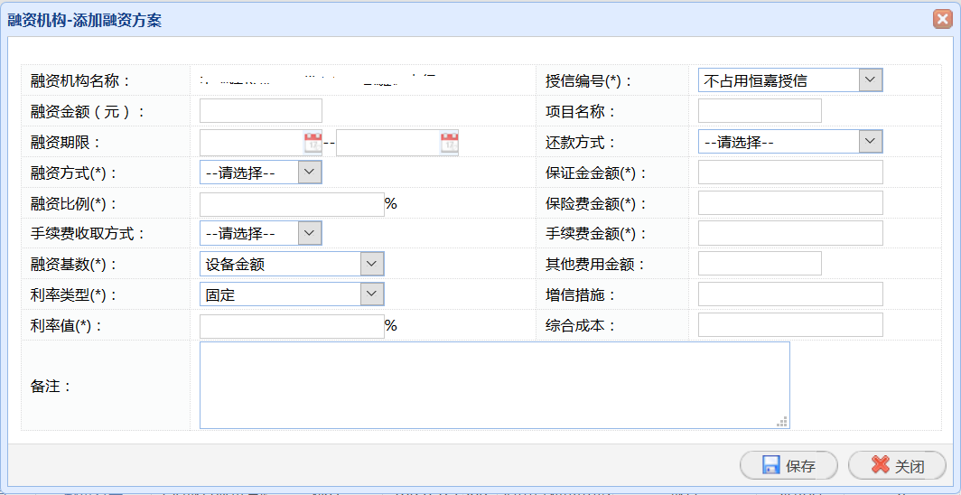

1. 券商、资管、保险等

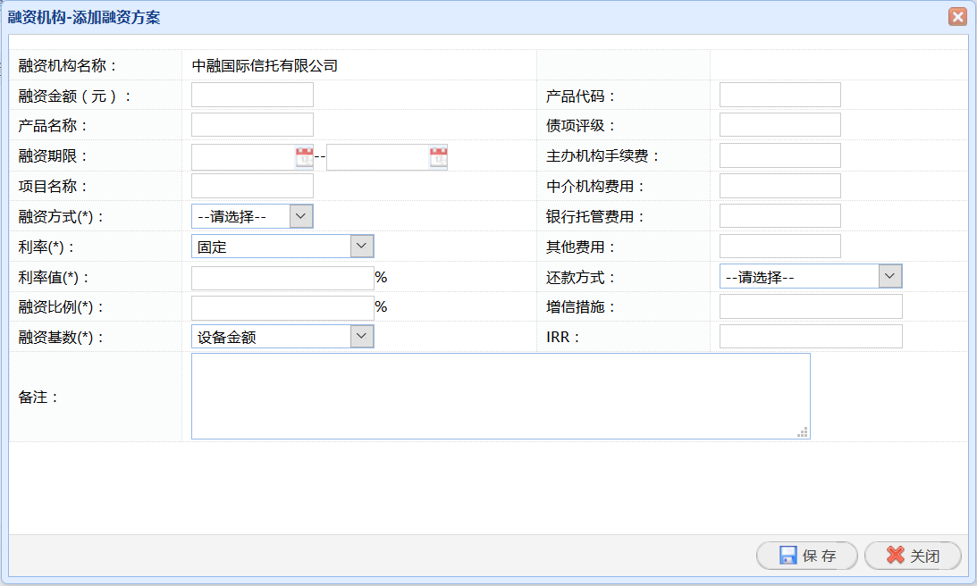

1. 同业合作

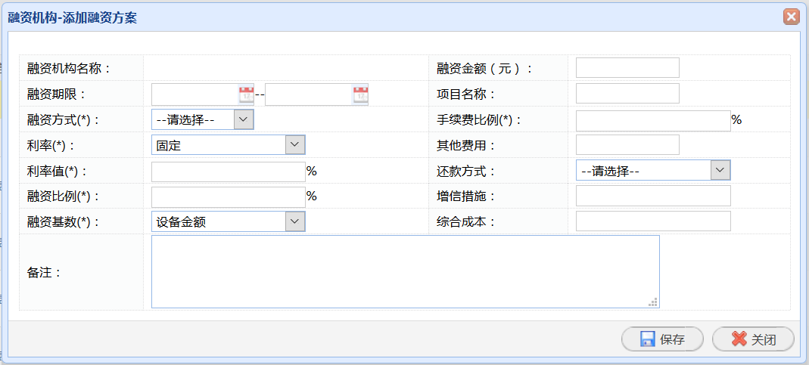

方案保存后，需添加跟进记录，尤其是要**及时更新“跟进状态”**：

1. 融资机构的跟进状态不可为空，否则信息无法带入到【融资项目管理】以及【审批流程】的【表单】当中；
2. 跟进状态为“资金方合同签订”，投放后，才能将数据带入到【融资放款管理】；
3. 跟进状态为“撤销”，该融资机构的信息将会从【融资项目管理】以及【审批流程】的【表单】撤销，不再显示。

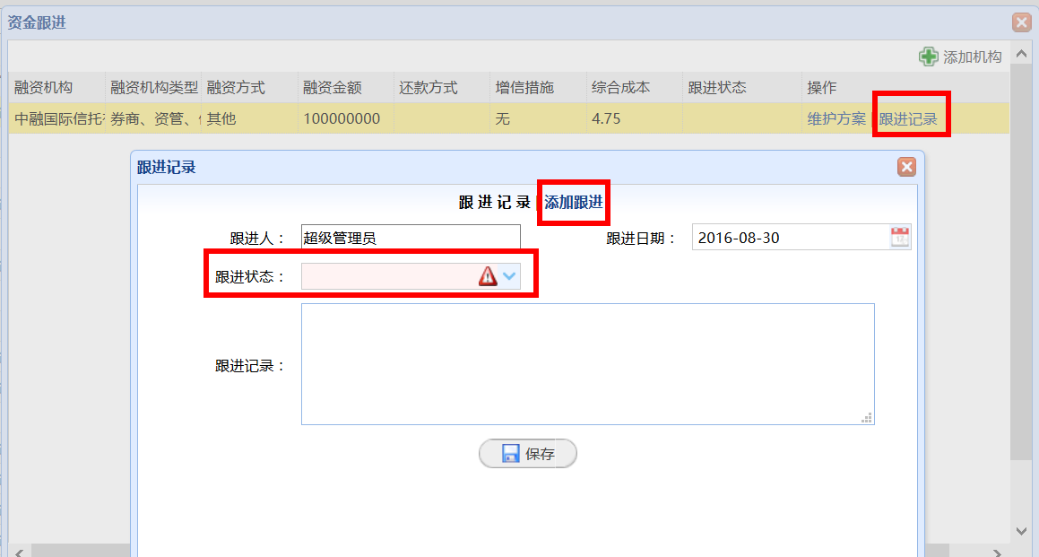

资金跟进可多次添加及更新，直至该目的状态改为“已投放”/“已销项”。

### 删除

“草稿”状态的项目信息可随时删除。

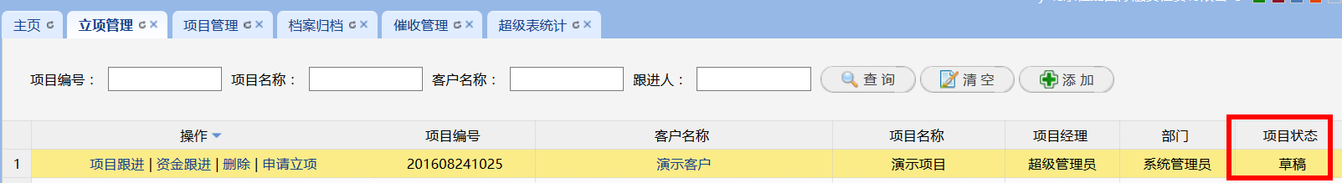

### 申请立项

项目方案页面，填写基础项目信息，并对项目进行概算。

#### 客户信息

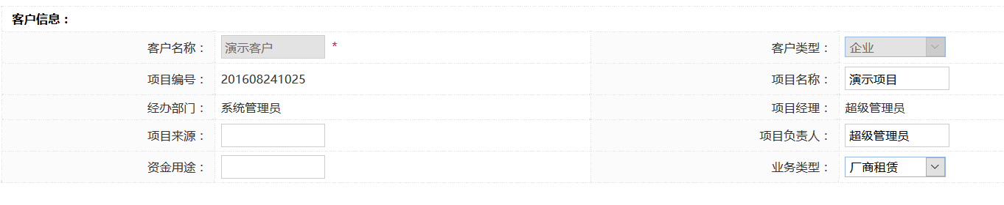

项目来源：公司业务、银行推荐、自主开发、二次开发等

项目负责人：该项目的责任人

#### 租赁物信息

支持售后回租、直接租赁、厂商租赁三种业务类型,而根据不同的业务类型,所展示的租赁物信息栏的字段也不同。

[厂商租赁]：

待确定合作厂商后，将厂商设备信息输入到系统的后台，租赁物可直接下拉选，不需再输入设备、价格等要求。

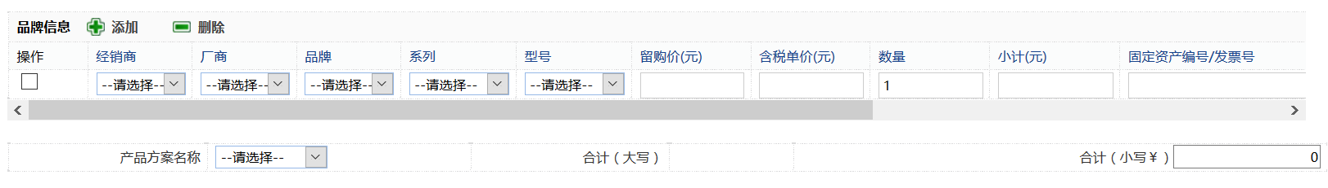

[售后回租]：

租赁物录入说明：

1. 先“导出租赁物清单模块”，按模块要求填写租赁物详情，再“导入租赁物清单”。
2. 若在投放前变更租赁物，先“删除租赁物清单”，再“导入租赁物清单”。
3. 投放后，相应租赁物的变更，可以在【租赁物变更】中变更，参见“2.12租赁物变更”。

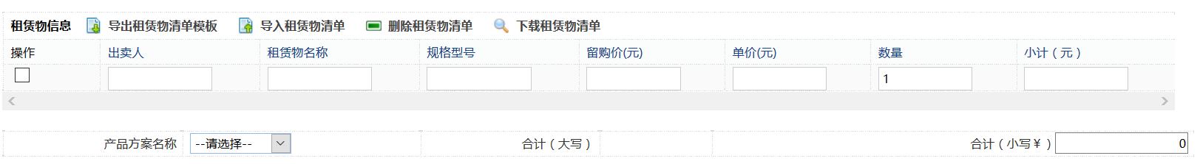

[直接租赁]：

与售后回租租赁物相同

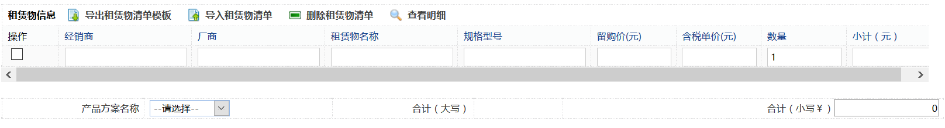

#### 测算方案

系统支持的报价支付方式，包含：期初等额本息、期初等额本金、期初不等额本金、期末等额本息、期末等额本金、期末不等额本金、一次性还本付息、先息后本、单变量求解、手工导入。

***特殊计算方式说明：***

*（1）期初/末不等额本金：*

将方案填写在系统里，点击“第一次测算”，双击本金，即可实现修改本金，修改好之后，再点击“第一步测算”即可完成调整本金。（注：最后一期本金不需修改也不能修改，系统会自动配平）

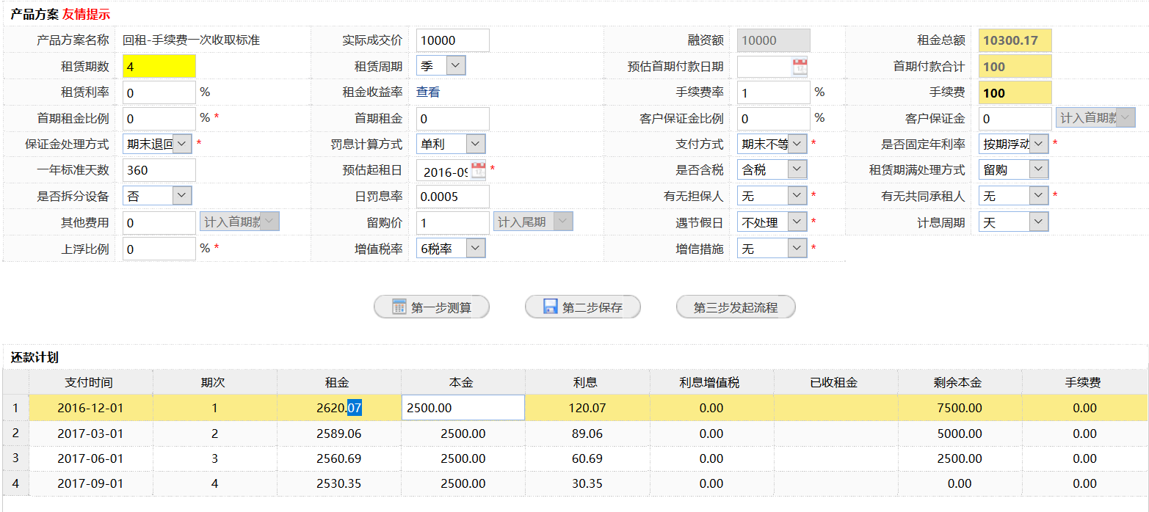

*（2）单变量求解：*

将方案填写在系统里，点击“第一次测算”，双击支付时间，即可实现修改支付时间，修改好之后，再点击“第一步测算”即可完成调整本金。如下图：

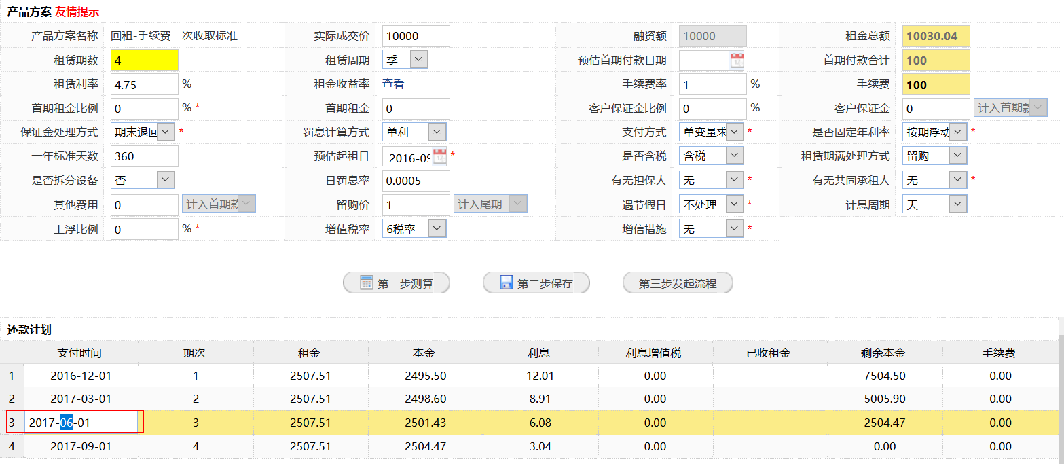

*（3）手工导入：*

软件公司所提供的模版，是唯一可导入并识别的文件。

表格有些关键点需特别注意：

* 1. 文件后缀必须为xls.不能为xlsx.；
  2. 支付时间的单元格格式必须为“文字”，不可为其它格式；除支付时间外，其它单元格格式必须为“常规”，里面不能有数字的逗号间隔，也不能含有公式；
  3. 租金=本金+利息+手续费（一定要关注到百分位数），每格的数字最长保留两位小数；
  4. 剩余本金必须按实际填写，后期才能进行支付表变更；
  5. 其余参照表格中的《模版使用说明》

***特殊参数说明：***

1. 租赁利率、手续费率：需要精确至小数点后最后一位，不可四舍五入。
2. 是否拆分设备：除财务咨询顾问外，建议都选是。

作用：a)后期操作分批放款；

b)合同签订后，若租赁方案变动，还有修改的余地。

1. 计息周期：用于计算与“租赁周期”不一致的计算。例如：按季还款，但按天计息的情况。
2. 保证金处理方式、罚息计算方式、日罚息率、遇节假日、是否固定年利率等，虽然不参与租金测算，但会影响到租后的数据。在项目初期可以是估算值，合同生成前须修改与合同内容一致，才能保证租后管理的顺畅。

### 立项申请表单及流程图

租金测算后，保存方案，确定需要召开立项会时，便可发起流程。

**立项审批流程的第一个审批节点为发起人，目的是补充其它资料。**

#### 立项申请表单

在立项申请中，包含有多个表单如下图所示：

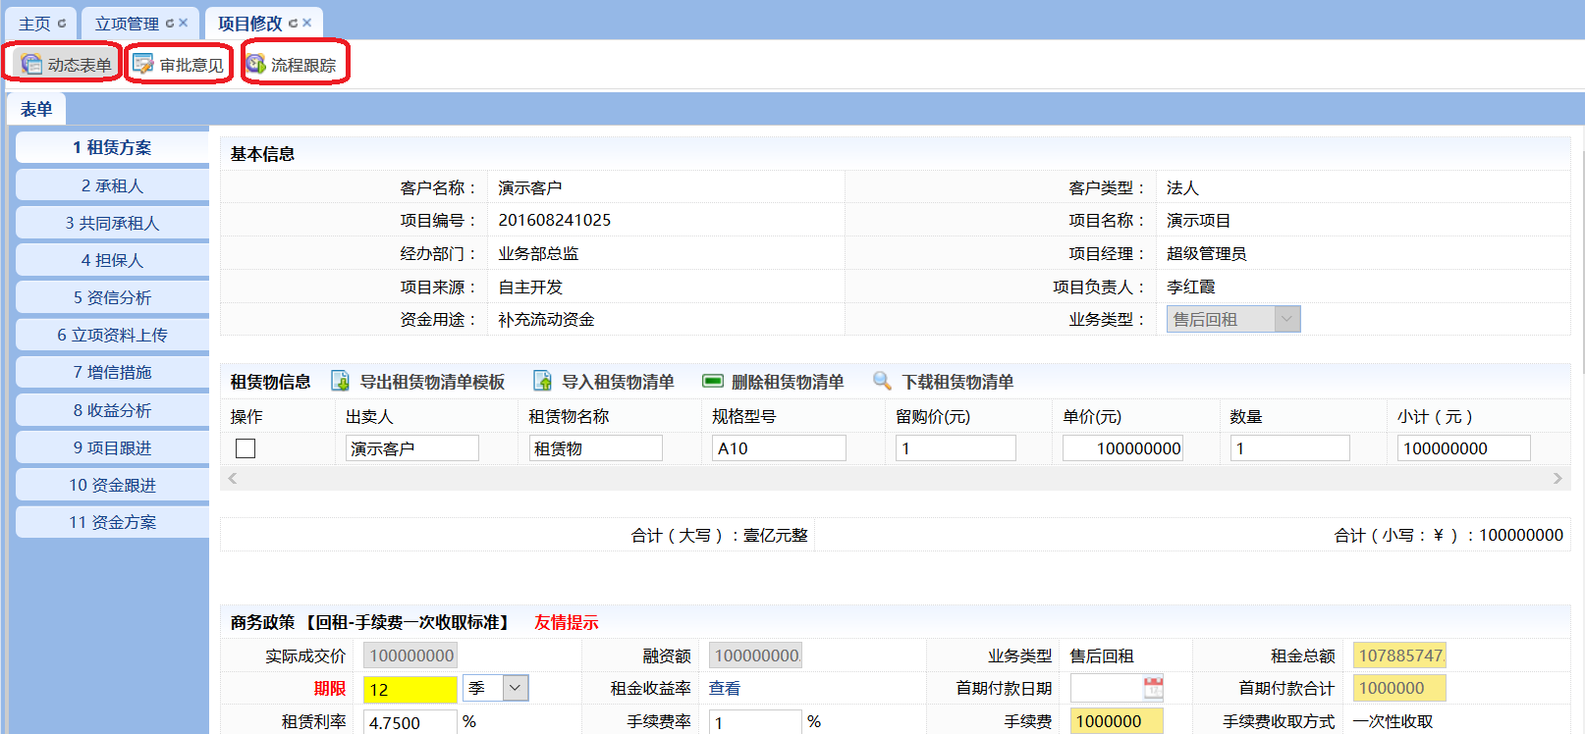

1 租赁方案

项目的基本信息，包含基本信息、租赁物信息、租赁方案、租金测算

2 承租人

可直接查看该客户在客户管理中录入的所有信息。

3 共同承租人

共同承租人作为客户进行管理，须先在客户管理中添加客户（共同承租人）信息，在此可点击“添加”将客户作为共同承租人与此项目关联。

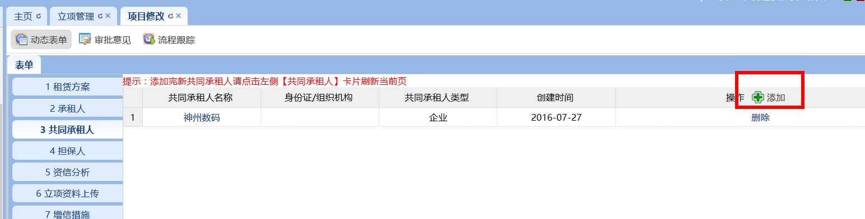

4 担保人

同“3共同承租人”

5 资信分析

在此提交对该项目的尽职调查报告

6 立项资料上传

上传承租人及项目的基础资料，以便审批人参考。在此项中，承租人、共同承租人、担保人的资料都须单独上传

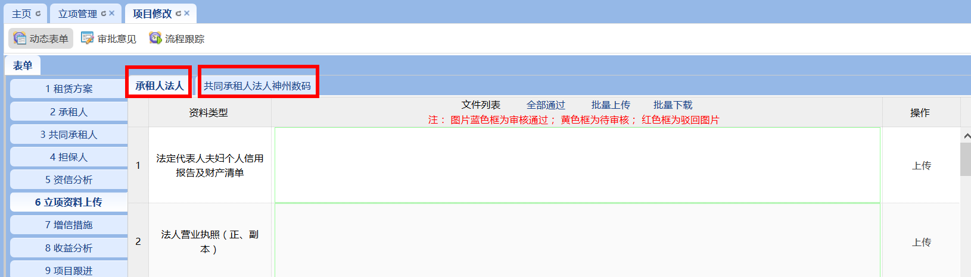

7 增信措施

填写承租人对恒嘉租赁的增信，包括抵押、质押等。

8 收益分析

为方便审批人直观看到恒嘉收益，在此处的收入=承租人支付恒嘉-恒嘉支付资金方

**特别注意：**“税前收入”一项，在咨询顾问的项目中，须与合同中签订的手续费金额一致，将来会在系统中形成一笔该金额的应收，开票申请中的金额也与此一致。

9 项目跟进

直接将项目经理填写的跟进情况带过来，以便审批人查看

10 资金跟进

直接将项目经理填写的资金跟进带过来，以便审批人查看

11 资金方案

直观展示该项目的资金来源。

#### 立项&评审审批流程图

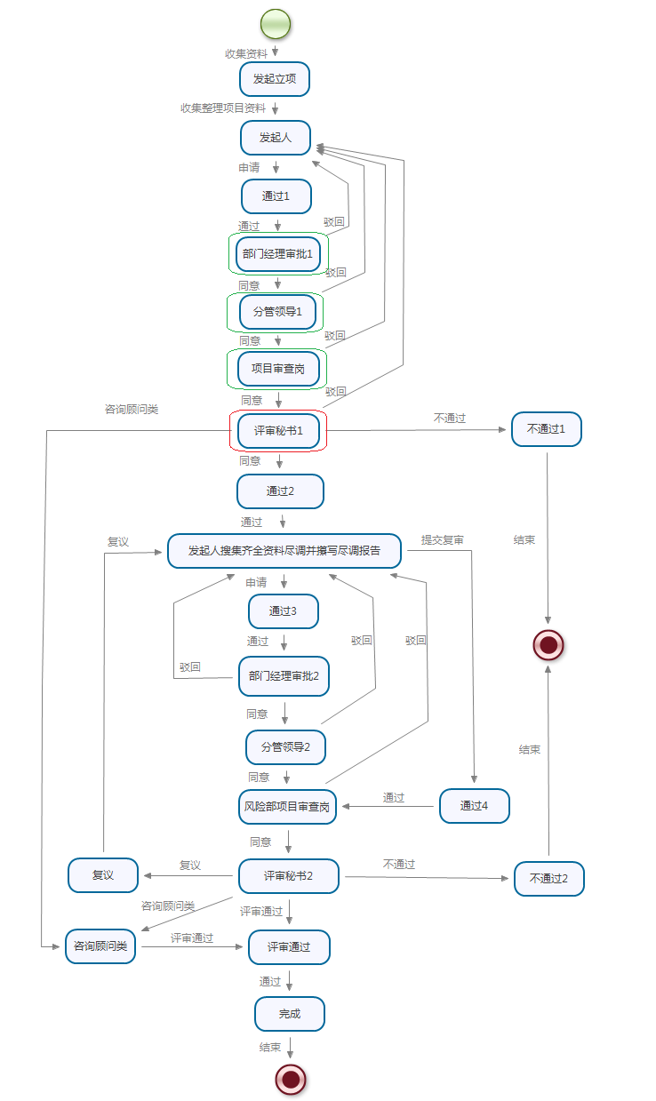

咨询顾问业务属于特殊的业务流程，在立项信息中无法注明，只能在流程中，由评审秘书选择流程走向。

## 项目管理

立项会通过后,项目进入评审过程,数据会流转到项目管理中。立项之后的所有项目包括投放、结清的，都会集中在此。

项目评审会通过之后，会自动生成一个合同号，主合同参照此编号，编号规则：EGIC-{业务类型}-{承租人简称}{租期}{年份}{流水号}。在之前录入的项目当中，有个别同事，将承租人简称录成了汉字，造成合同编号错误。这部分请特别留意，正确方式，请见“1.1.2.1 法人客户信息”。

### 列表

支持查看、修改、申请销项、项目跟进、资金跟进、审批流程进度查看。

咨询顾问业务，通过选择来筛选。

点击客户名称，可以带出该客户在【客户管理】中的信息。系统中所有列表中的蓝色字段，都是可以打开相应的信息。

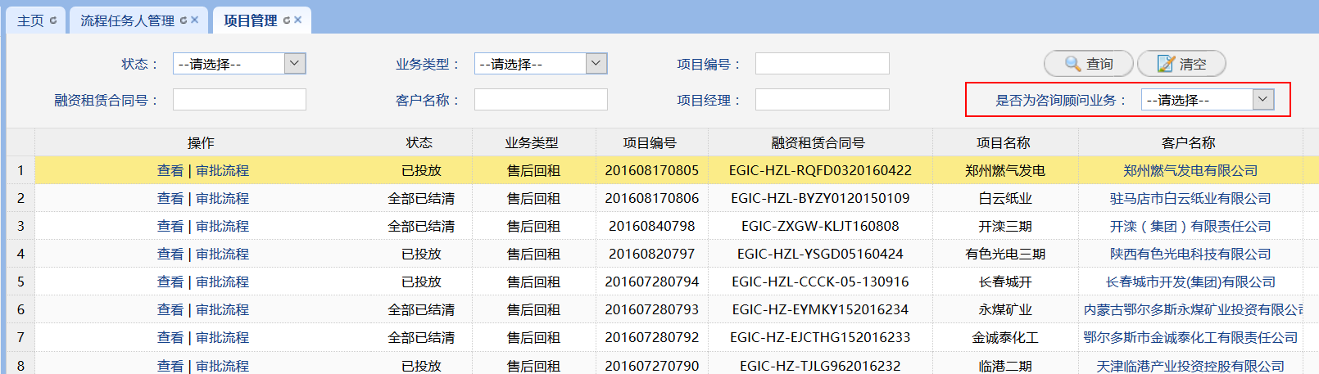

### 查看

查看项目的所有信息。

### 修改

在合同生成之前，项目经理都可以对录入到系统里的项目数据、信息、资料进行修改 。

### 申请销项

未投放且不再跟进的项目，可申请销项。

点击“申请销项”后，发起人作为第一审批人，在流程的“内部审批”中补充说明销项原因。

### 项目跟进

同“1.2.2添加新项目&项目跟进”

### 资金跟进

同“1.2.3资金跟进”

### 审批流程

投放之前的流程，都可以在此处查看。

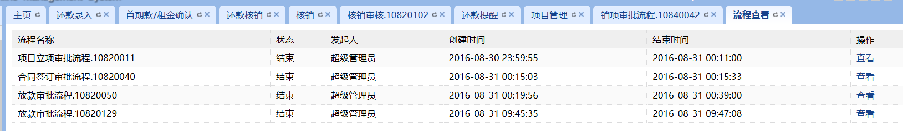

## 合同生成

### 列表页

项目评审会通过之后，项目数据将会带入到合同生成当中

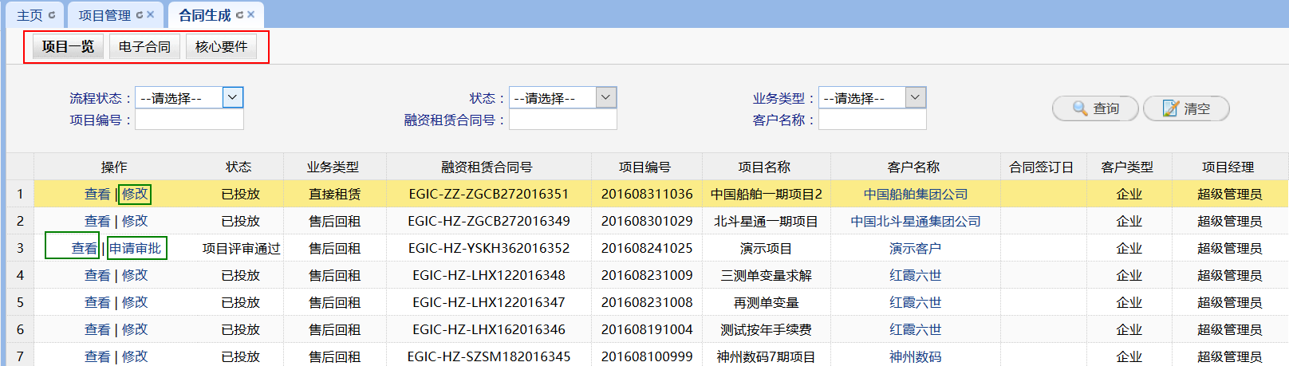

### 项目一览

项目列表，并对项目发起合同审批流程

#### 查看

查看项目资料，与“1.3.2查看”相同

#### 申请审批

发起合同审批流程，第一审批人为发起人自己，可以第一审批节点将与法务确定好的合同电子版上传。

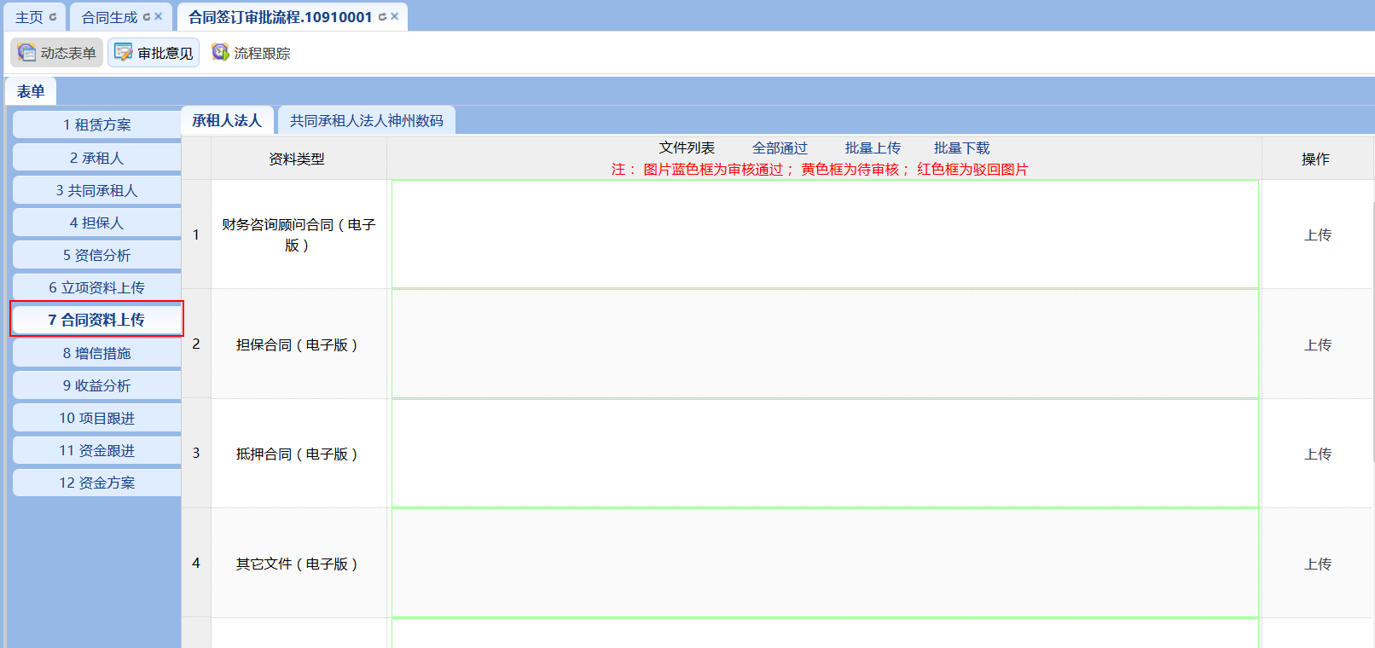

#### 修改

投放后，由资产管理岗将合同签订时间录补到系统当中，便于《租金支付通知书》读取数据。

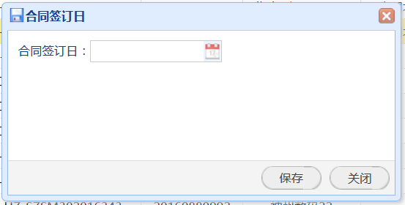

### 电子合同

用于厂商租赁的制式合同模版，直租、回租的项目不适用

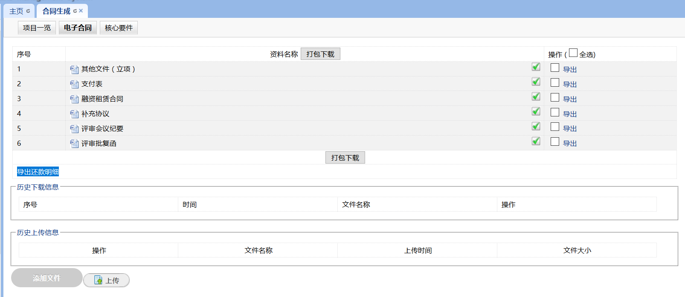

### 核心要件

每个合同，有两个重要的部件：

#### 支付表

合同项目的所有支付表会体现在此。

支付表拆分与租赁方案中的“是否拆分设备”相关；

1. “是否拆分设备”选“是”，在合同审批通过后，需要点击支付表拆分，进行分批放款金额维护，或者对原租赁方案修改。直至融资额全部生成支付表，即变为“完成”状态。

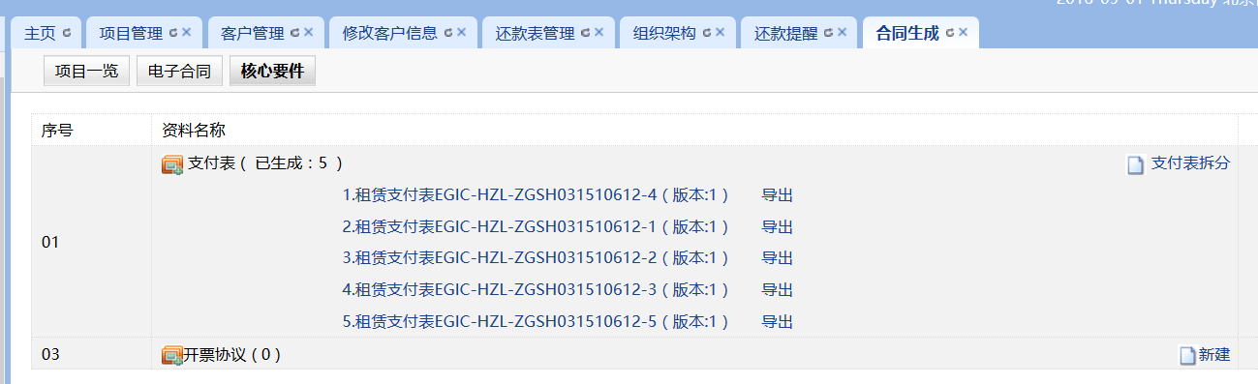

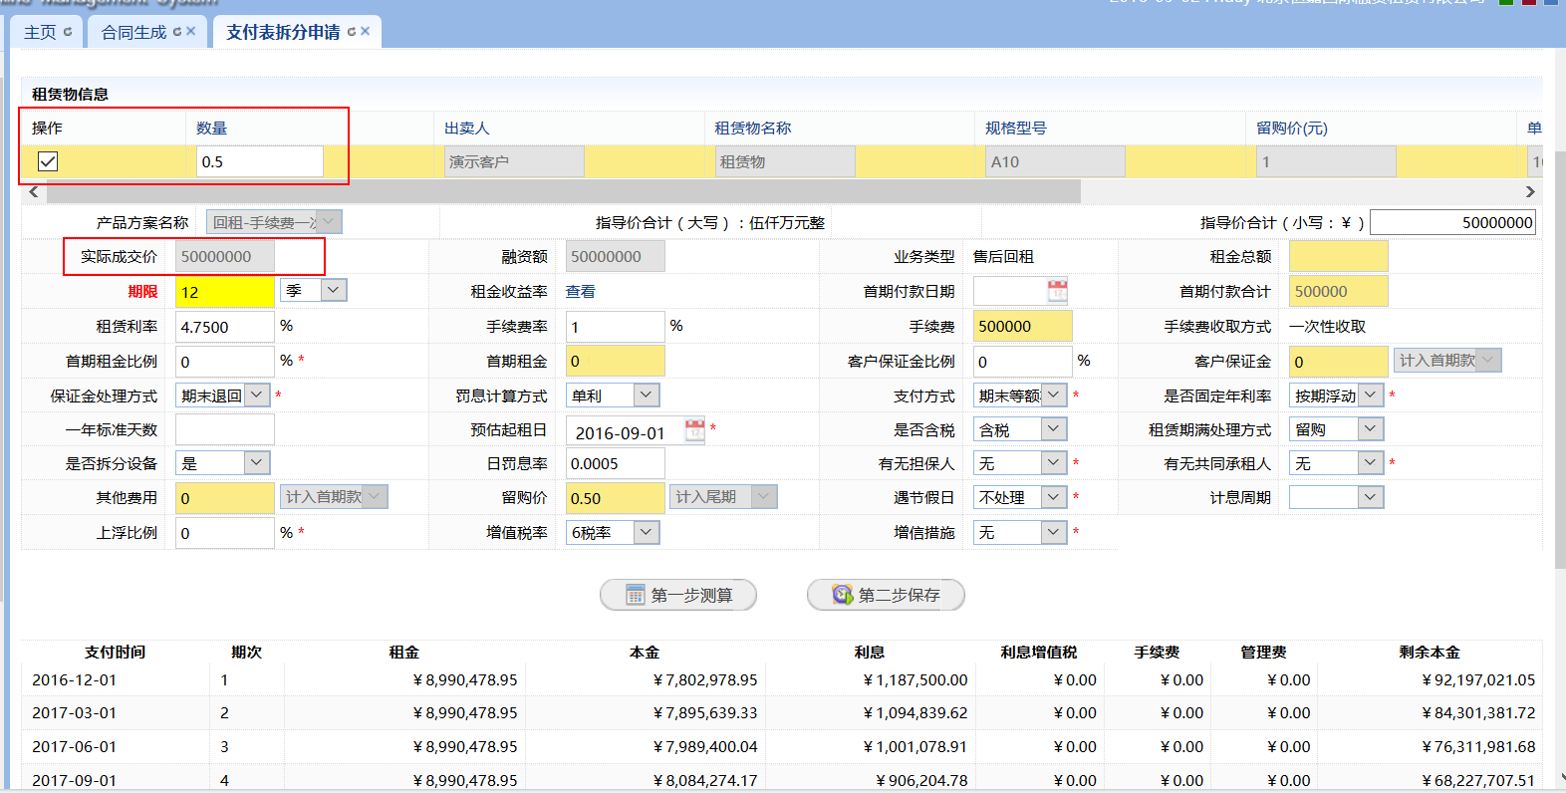

1. 是否拆分设备选“否”，在合同审批通过后，支付表将直接完成，不需拆分

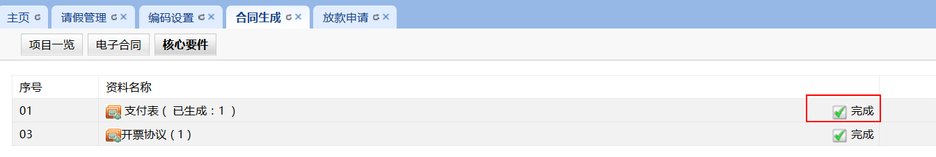

在这一步，要将租赁方案中的改为最准确日期，首期款提醒将会按此时间提醒。

#### 开票协议

维护承租人的开票信息，可直接带到开票申请中。

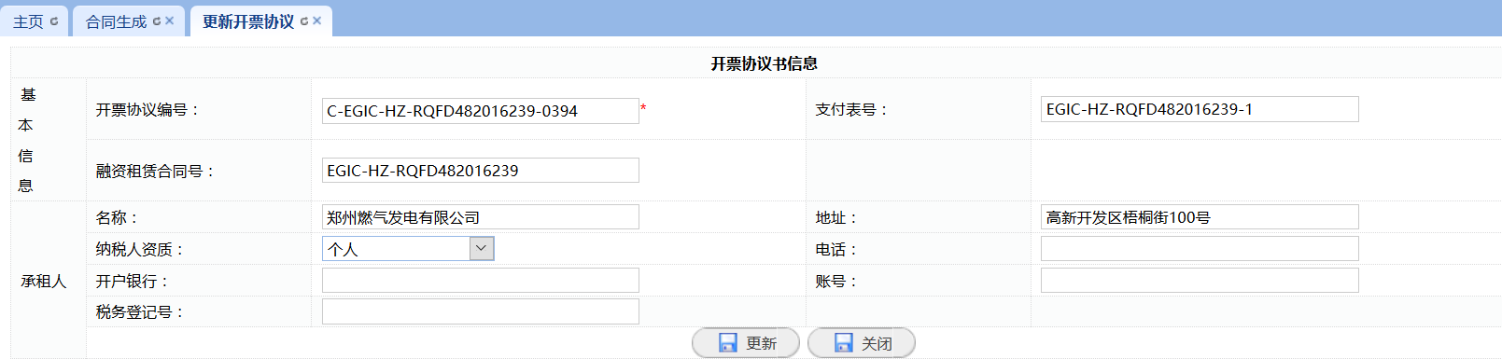

### 合同审批流程图（待优化流程）

线下确定好合同内容后，将确定的电子版合同上传至系统，并发起线上申请。

审批节点如下：

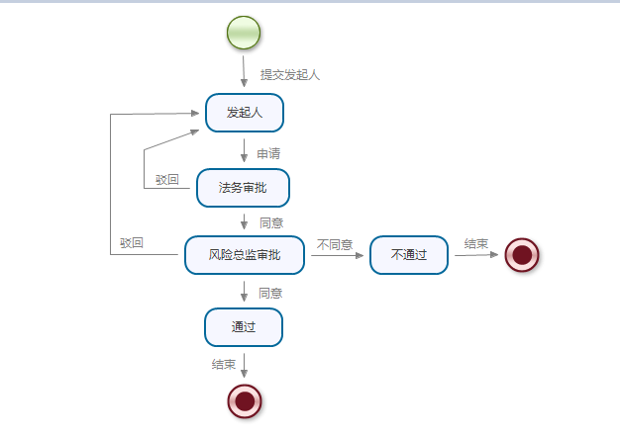

## 放款申请

### 列表页

合同在线审批完毕且支付表拆分完成后的项目数据会进入到放款申请当中。

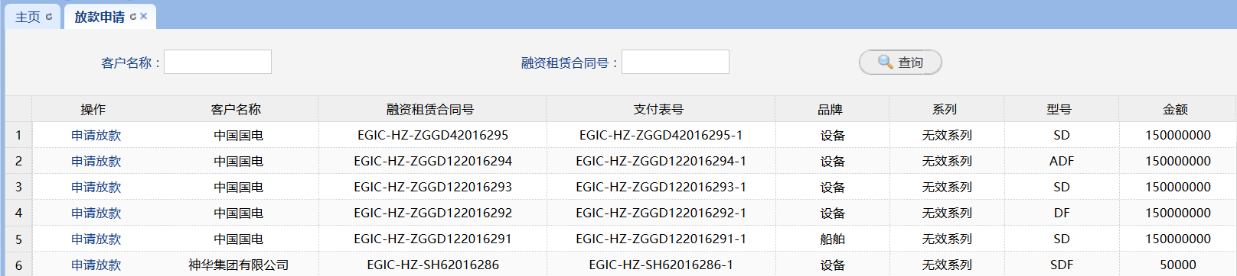

### 申请放款

本界面主要为放款的账户信息及金额。

1. 付款方式：网银、支票、电汇、信汇、其它，根据实际情况填写。
2. 差额放款：全额、差额。全额指全部融资额。差额指全部融资额减去首期款，具体见首期款明细。
3. 客户还款银行信息：由项目经理直接填写，在未知的情况下，可填写未知，也可填写放款账户。
4. 我司银行信息：下拉选信息，若无相应信息，需财务在系统的【参数配置】-【公司维护】中增加。
5. 首付款明细：差额放款时，减去的首期款明细。
6. 客户/厂商收款银行信息：由项目经理手填，融资款收款账户。

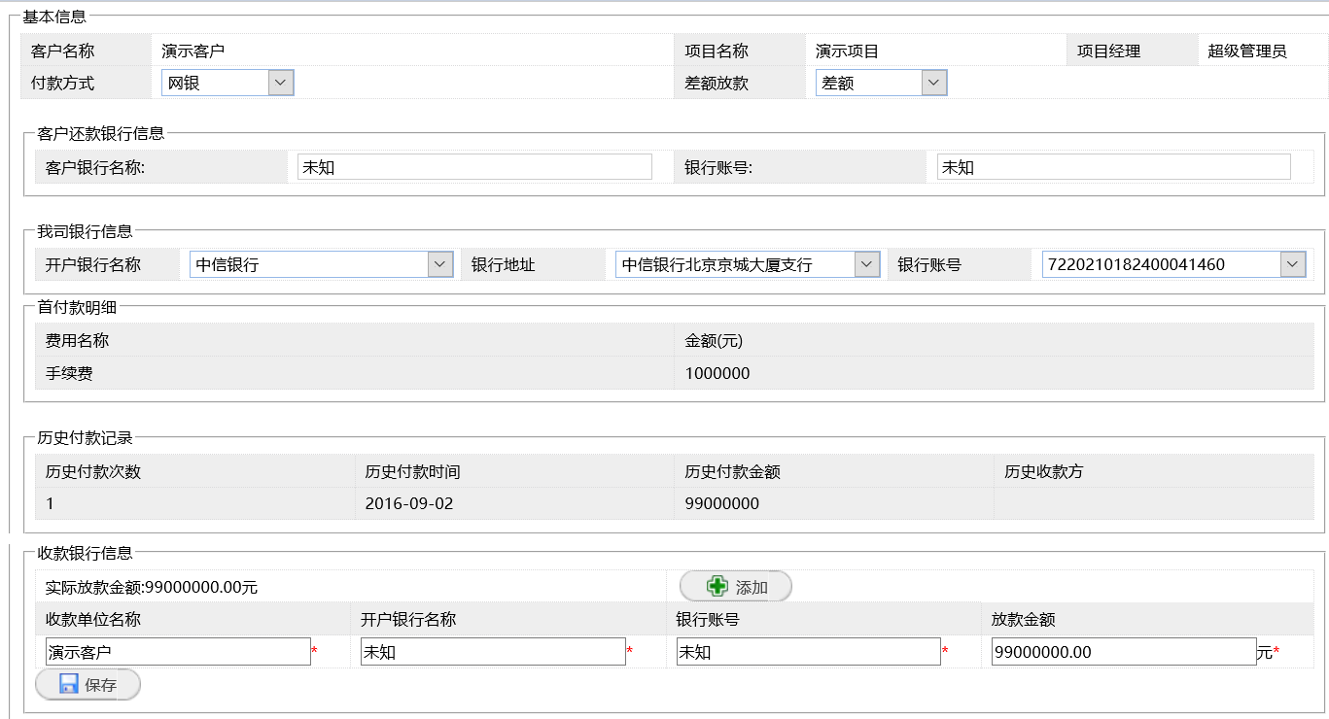

保存后，将直接进入发起人自己的第一审批节点，在该节点上传签订好的合同扫描件以及其它放款资料。

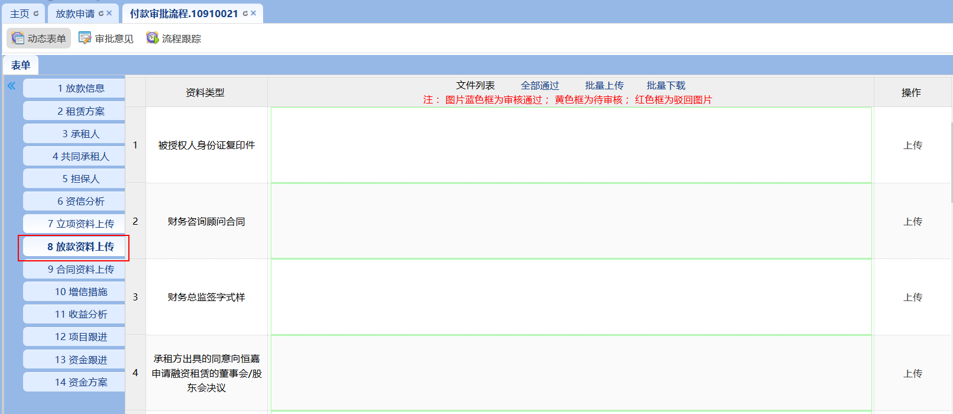

一定要再次关注租赁方案，根据合同以及最后确定的支付表，更新系统信息，保证租后数据的准确，完整。

### 放款审批流程图

项目经理提交审批流程时，根据项目实际情况选择审批流程。

自有放款：涉及恒嘉自有资金投放，包括自有资金投放、联合租赁等；

他方放款：完全由资金方主导的放款，不涉及恒嘉自有资金。



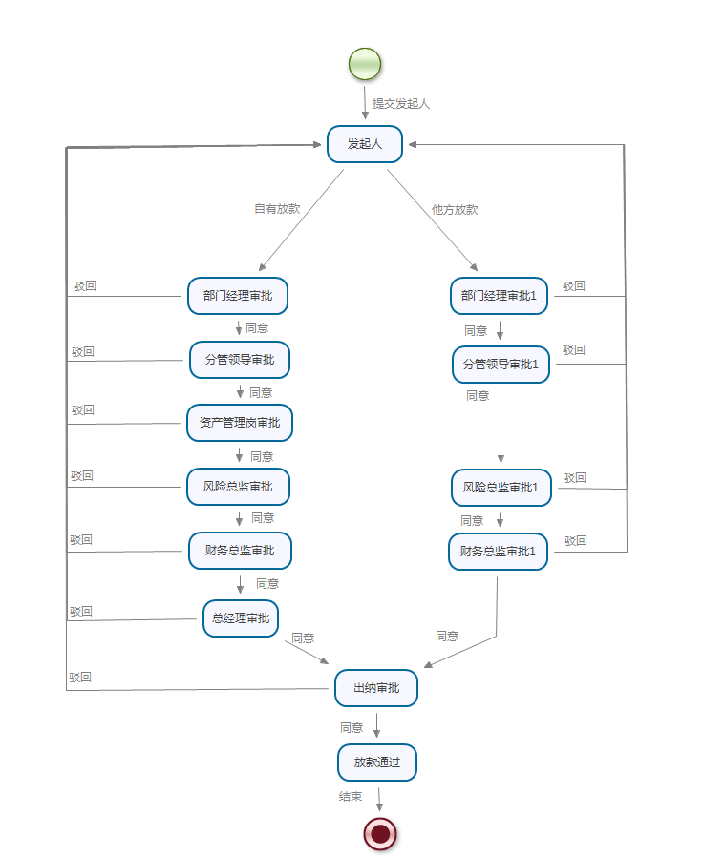

## 还款表管理

### 列表页

直接查看所负责项目的最新版支付表。

勾选“全部版本”可查看所负责项目的全部支付表（包含更新前的历史支付表）。

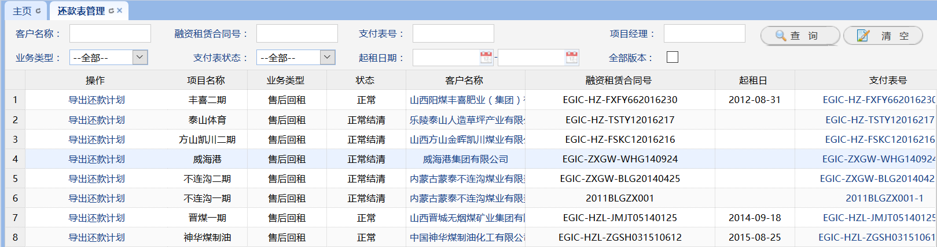

### 导出还款计划（待完善功能）

可导出该支付表的EXCEL版本

### 支付表号

点击相应的支付表号，可直接查看该支付表。

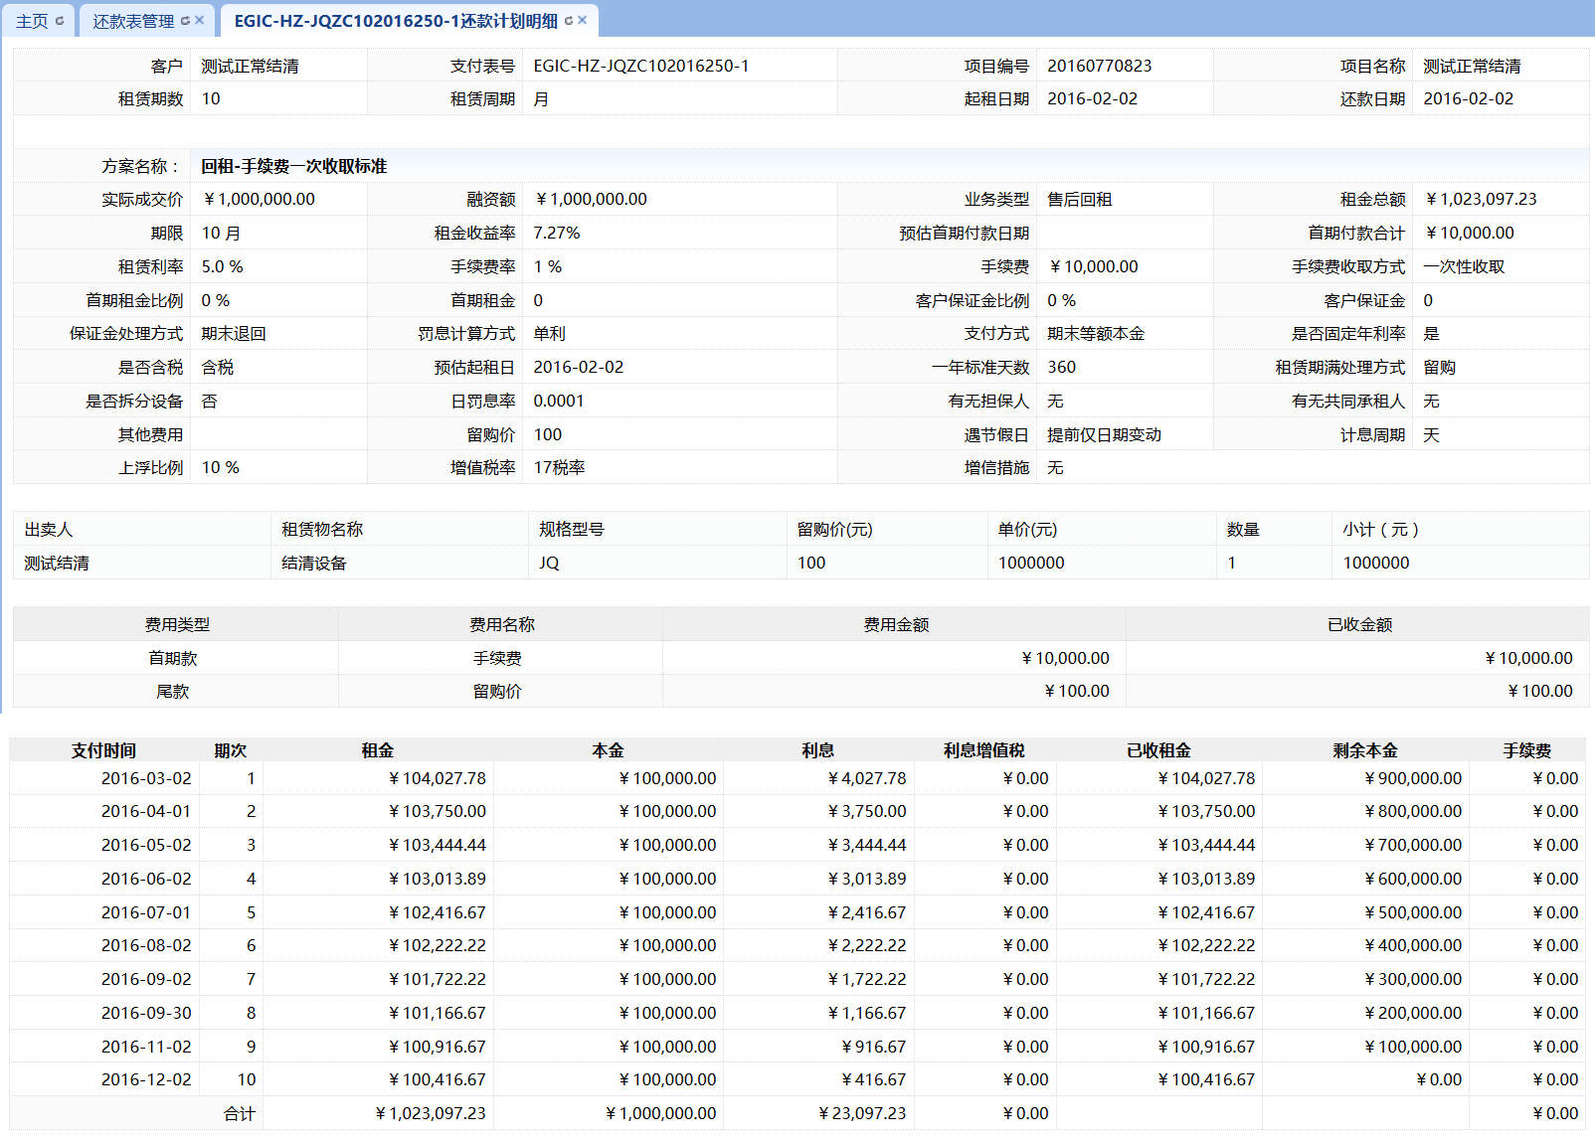

## 支付表变更

投放后的项目，因各种原因需要对支付表进行变更

### 列表页

展示最新版支付表，可通过点击对应支付表号，查看支付表明细。

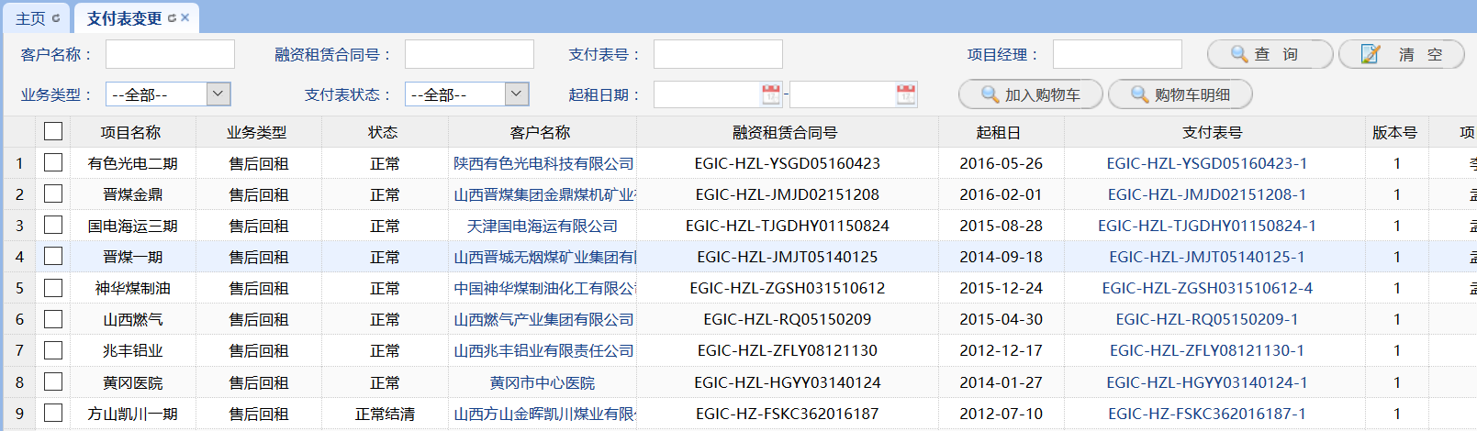

### 支付表变更操作

1. 选中所需变更的项目

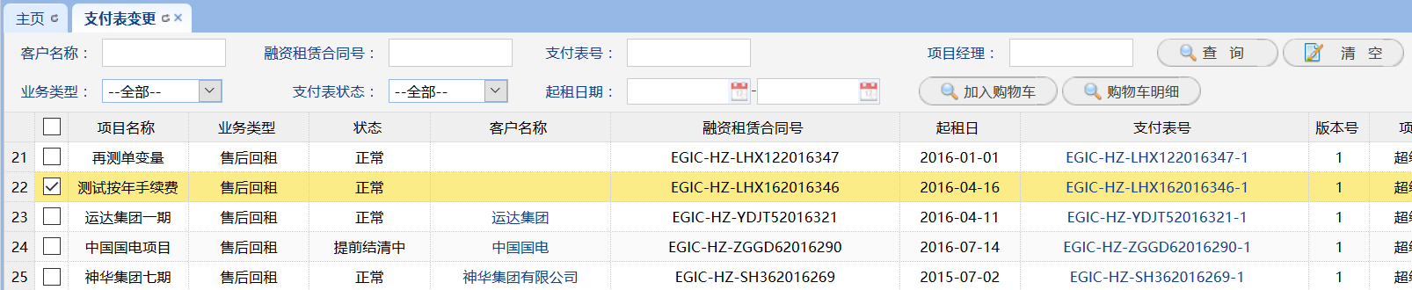

1. 点击“加入购物车”，点击“购物车明细”，弹出如下窗口

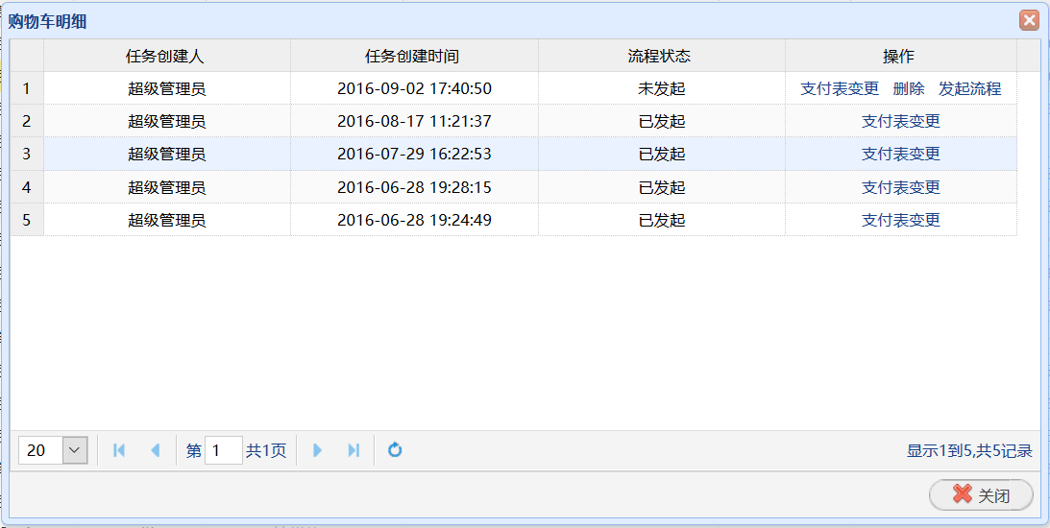

1. 点击“支付表变更”，弹出如下窗口

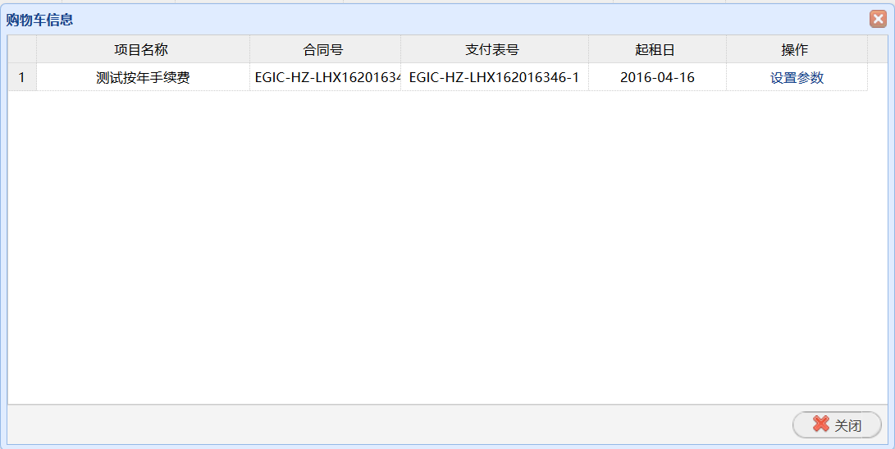

1. 点击“设置参数”，出现如下界面；

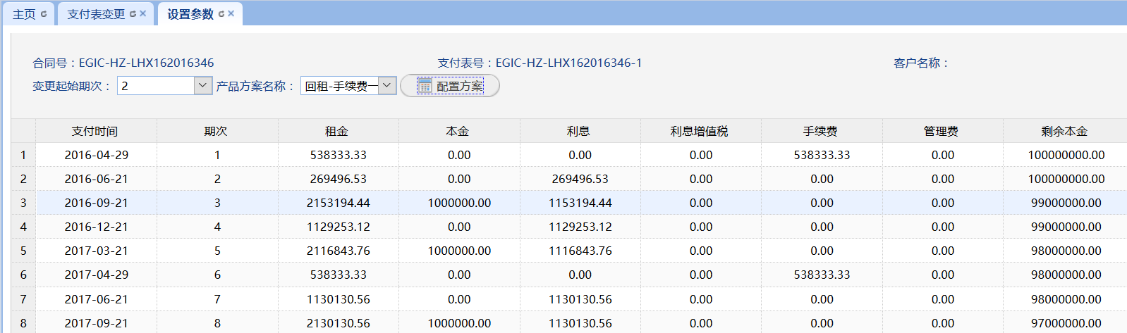

1. 选择“变更起始期次”，选择“产品方案名称”，再点击“配置方案”，会在原始列表下，出如方案修改界面。

注意：

* + - * 1. 只能对非首期款、非留购价进行变更，其余均可变更；
        2. 变更起始期次只能是未还款部分；
        3. 租赁期数必须减去已还款期数；
        4. 预估起租日为上次还款日期；
        5. 手工导入方式时，里面的数据，从变更起始期次开始，已还的不用再录入，期次序列从1开始。比如，已还3期款，新的报价表格中，从第4期录入，期次将4期改为1期，往后的期次以此类推。

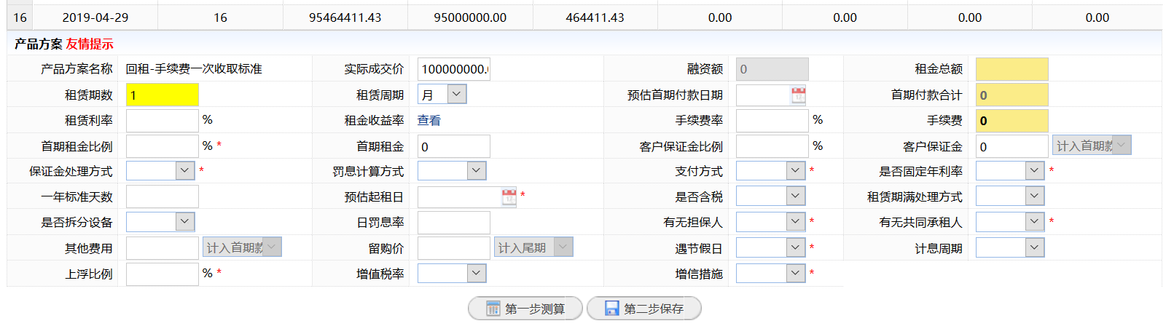

1. 点击“第一步测算”、核对测算结果，并点击“第二步保存”。关闭该界面，返回上一界面
2. 点击“发起流程”，在主页进入审批流程第一节点，将需补充资料在审批意见处上传，并补充说明，再发起流程。（特殊需要领导审批的，请在OA中提交，并将审批结果上传）

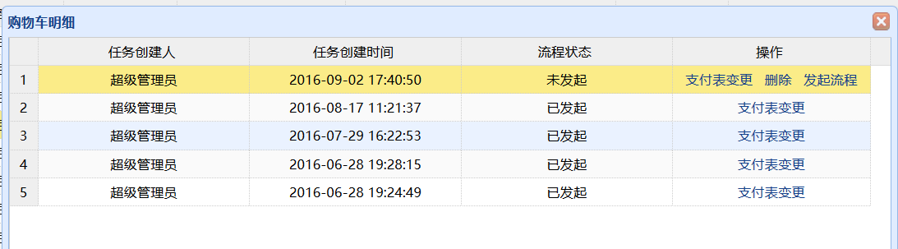

1. 流程结束后，系统中的支付表，将更新为最新版。

### 支付表变更流程图

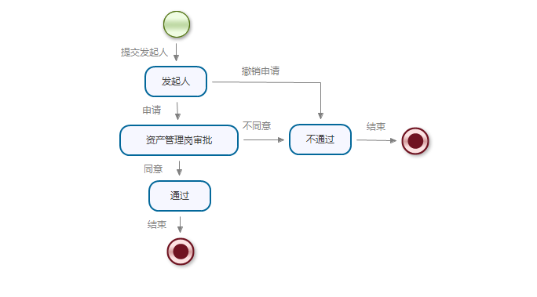

## 增信措施

起租后，管理承租人对恒嘉的增信。作用：关注即将到期的增信；对于租期发生变化的项目，关注增信情况等等。

### 抵押

#### 添加抵押

1）鼠标在“项目名称”框内点击，弹出“查看项目”。

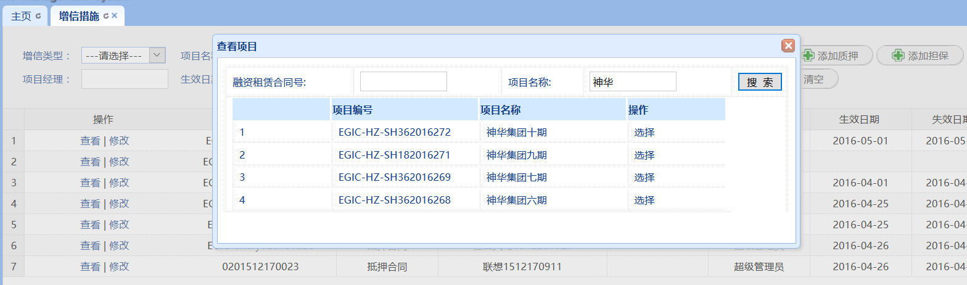

2）在“项目名称”输入具体项目，并搜索，选择项目。界页自动切换至列表页。点击“添加抵押”。

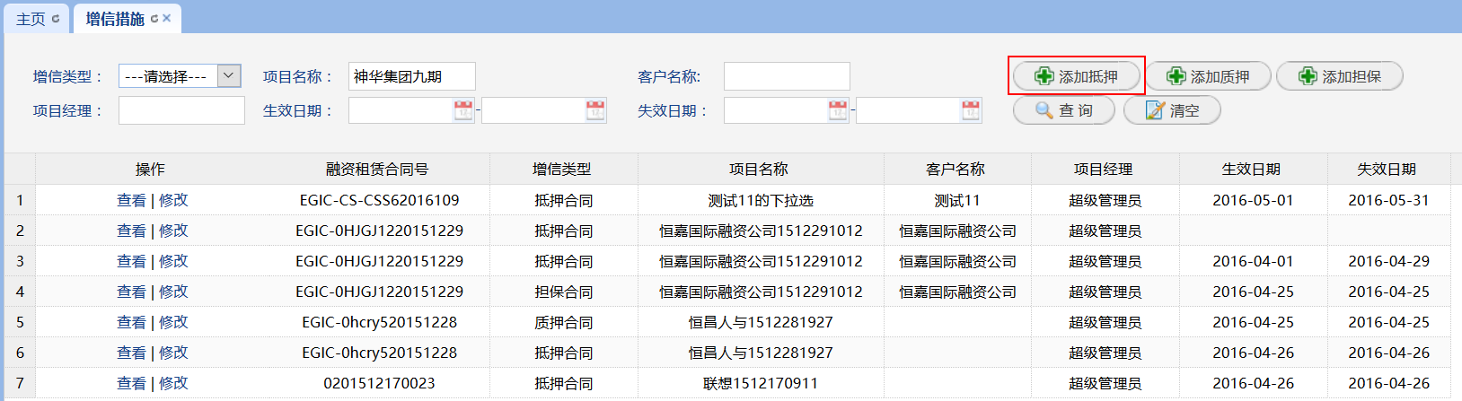

3）进入“添加抵押合同”界面，对抵押情况进行简单描述，并将抵押合同上传至附件。

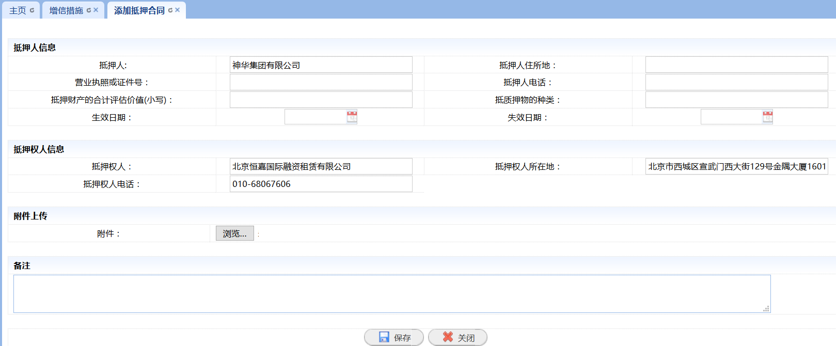

4）保存界面后，该条数据可以列表页查到。

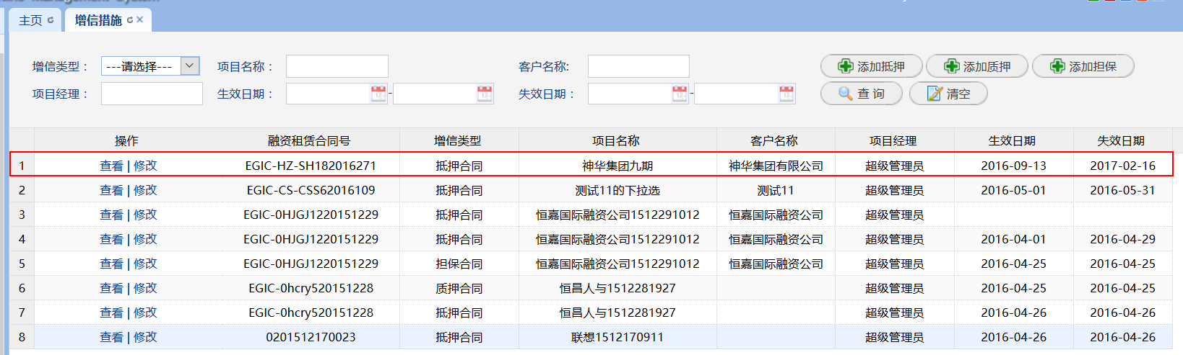

#### 查看、修改抵押

单击列表页中的“查看”“修改”可分别对刚才所添加增信查看及修改内容，便于及时了解项目的增信情况。

### 质押

同“1.8.1抵押”

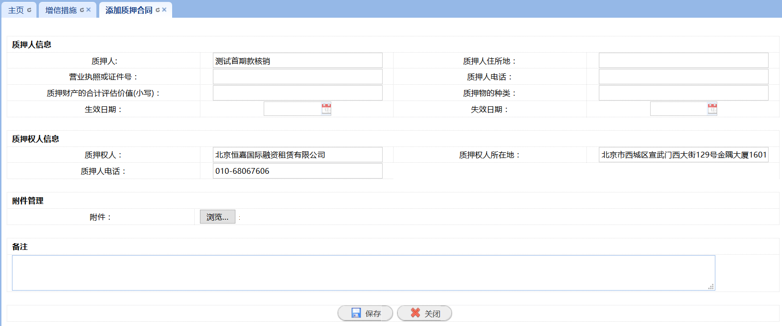

### 担保

同“1.8.1抵押”

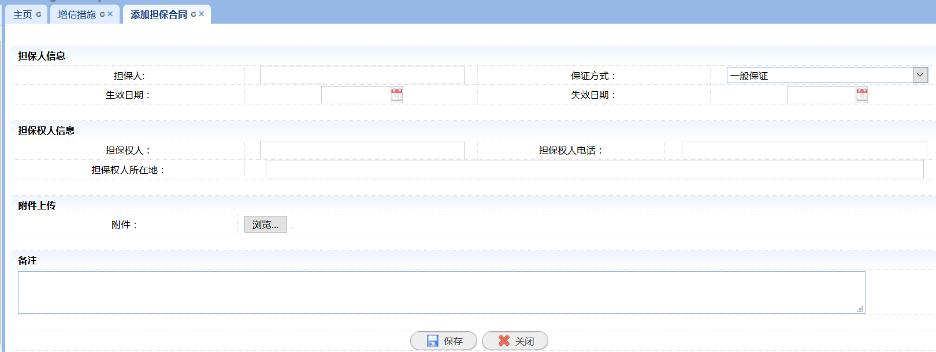

## 评审会议纪要

评审会通过后，项目数据自动添加到此菜单中。

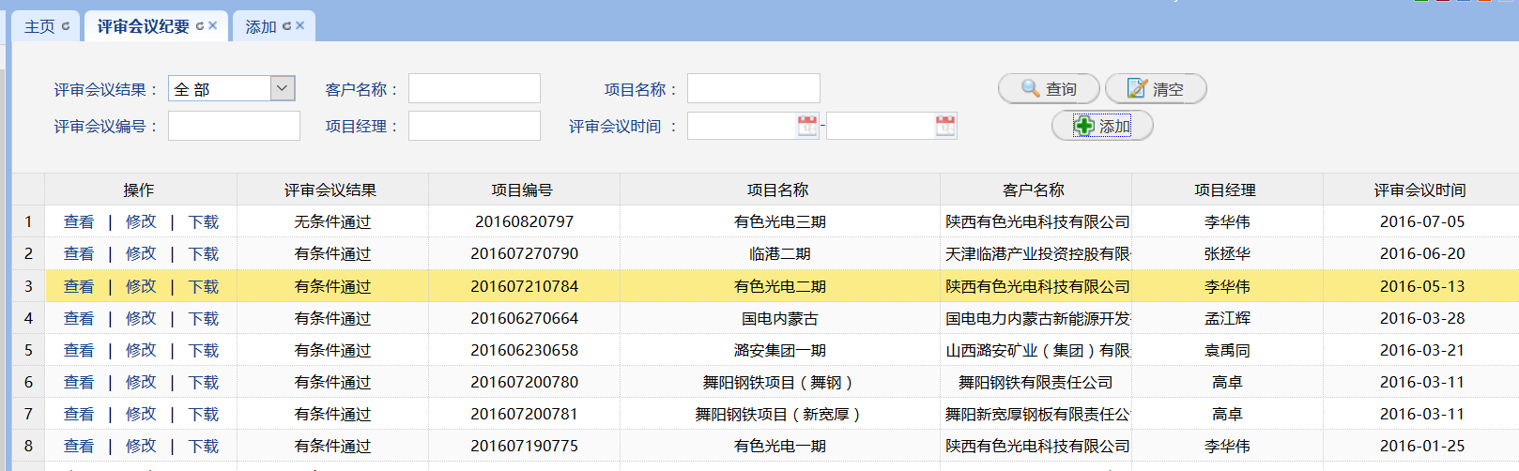

### 添加评审会议纪要：

点击添加评审会议纪要的项目，并点击“添加”，进入如下界面：

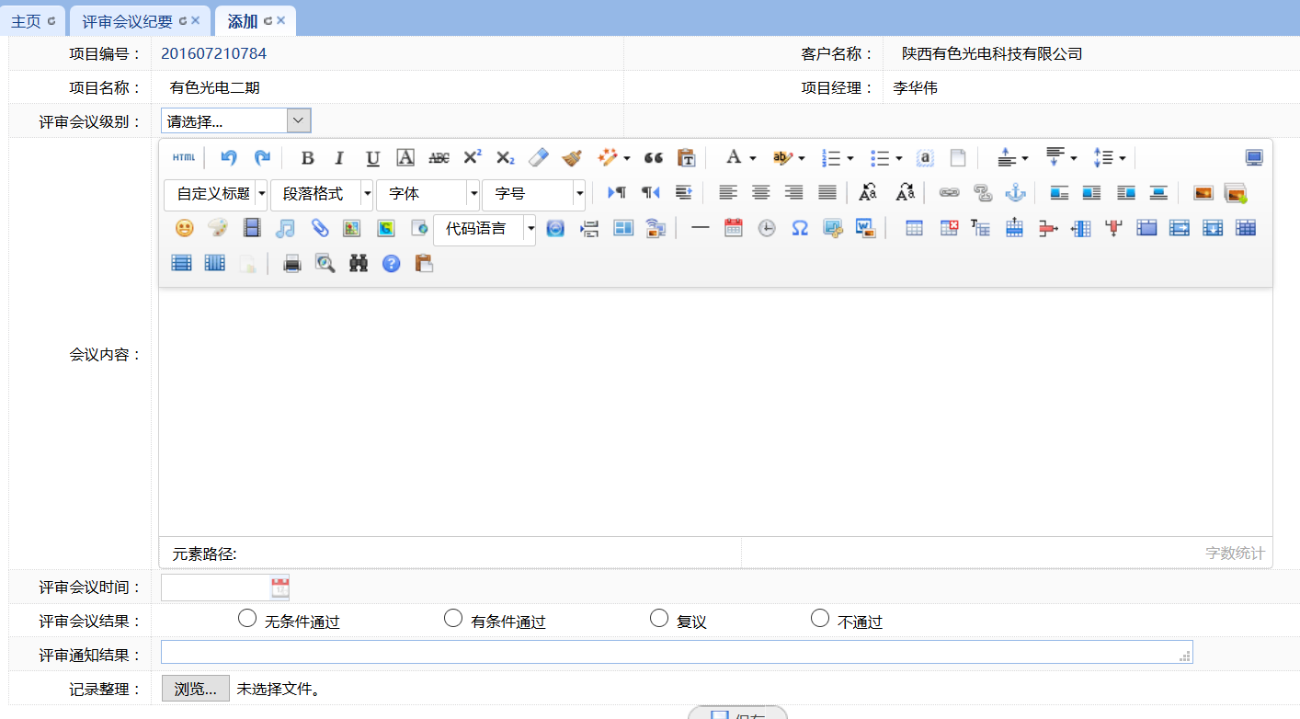

单一项目可多次添加评审会议纪要。

### 查看、修改、下载

查看、修改分别用于查看、修改已添加的评审会议纪要。

下载只能用于下载上传到评审会议纪要中的附件。

## 设定起租日

### 操作

业务类型为售后回租的项目，系统已设定“放款日=起租日”。

对于特殊“放款日≠起租日”的项目或者业务类型为直接租赁、厂商租赁的项目，需通过设置起租日期和还款日期，来确保数据的正确性及及时性，以生成支付表的每期应收时间数据。

【设定起租日】：手动填写起租日期和还款日期后**（起租日期=还款日期）**，选择支付表信息，发起审批流程，审批通过后，成功设定起租日。

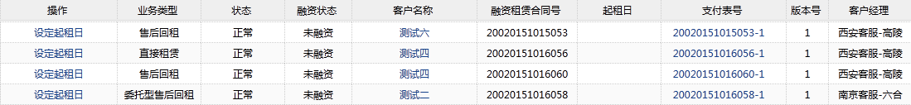

设定起租日只能操作一次。

### 设定起租日流程图：

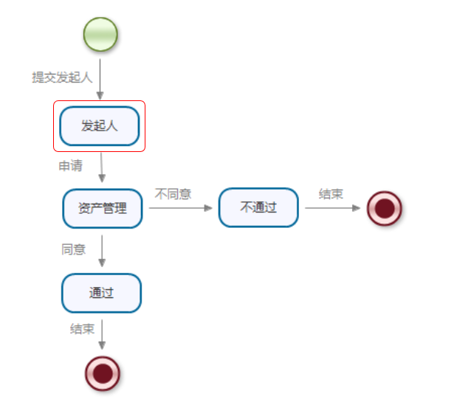

## 中登网管理

由资产管理岗记录项目的中登网登记情况。

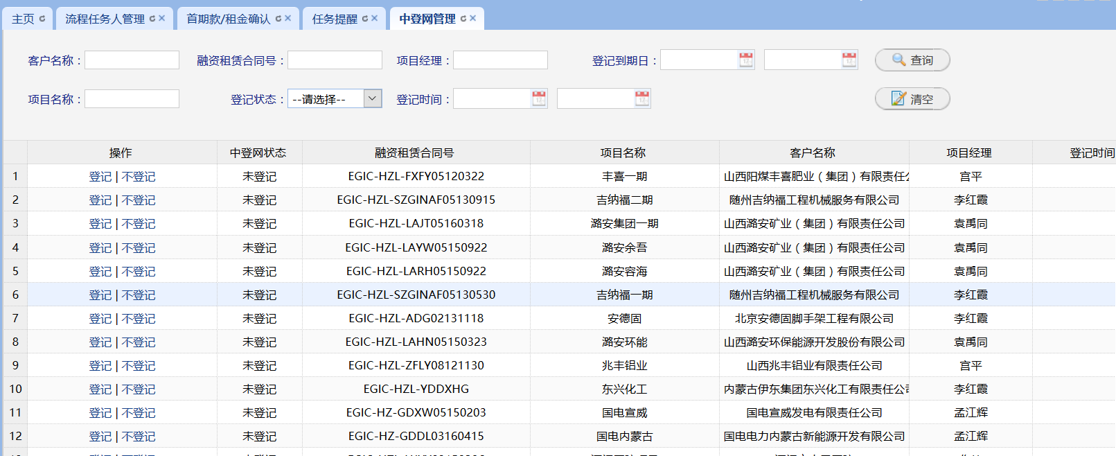

### 登记

记录项目的中登网登记简单信息。

附件上传要求：中登网的登记信息、租赁物信息。

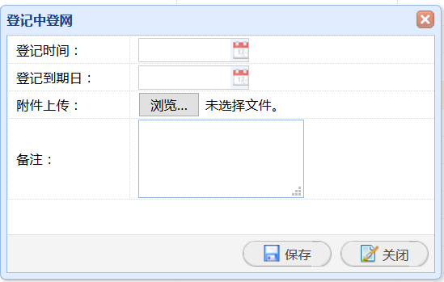

### 不登记

记录项目不登中登网的简单信息。

附件上传要求：已经过公司管理层审批并许可不登记的内部请示单。

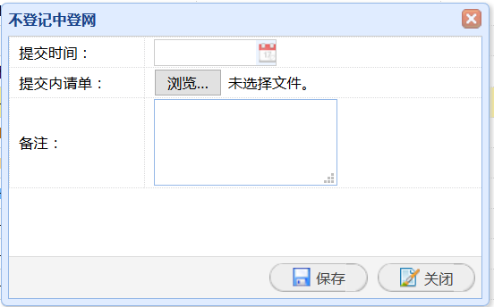

### 变更登记

记录项目中登网变更的历史留痕。

上传附件要求：中登网登记信息、租赁物信息、管理层许可变更的内部请示单。

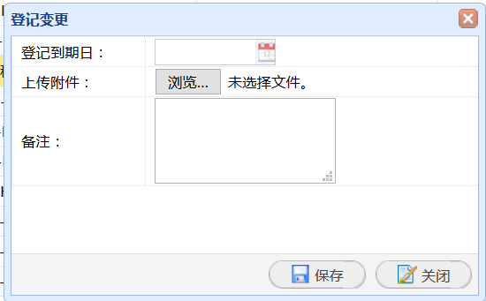

### 查看

查看项目中登网所有的信息。

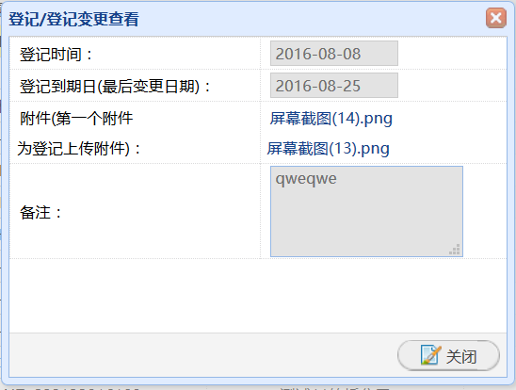

## 租赁物变更

### 列表页

投放后，若租赁物发生变更，可以此将新的租赁清单通过变更，上传到系统当中，保证系统信息的一致性。

因租赁变更的原因不确定，未在系统中指定流程，需项目经理在内部请示单中按需求提交给相应领导审批。通过的审批单与租赁物一起提交变更申请。

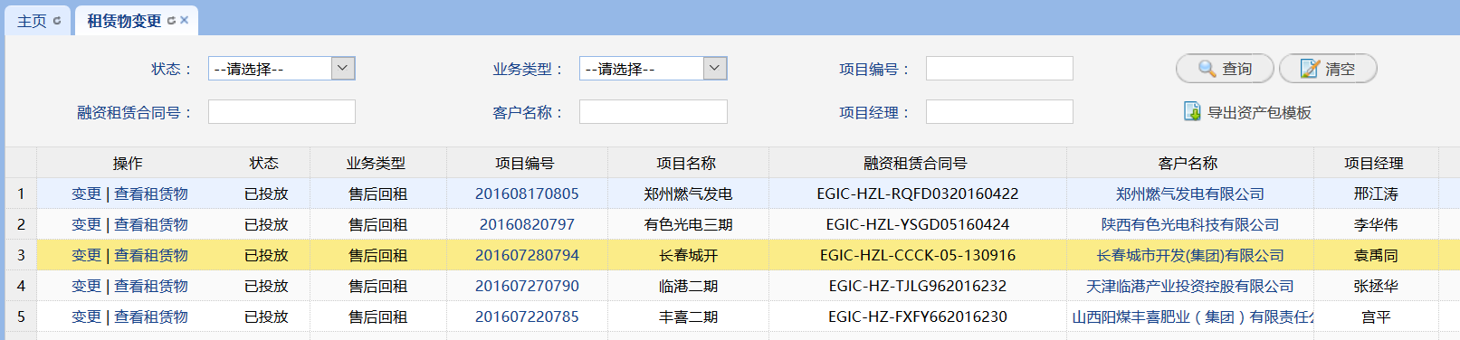

### 租赁物变更流程图

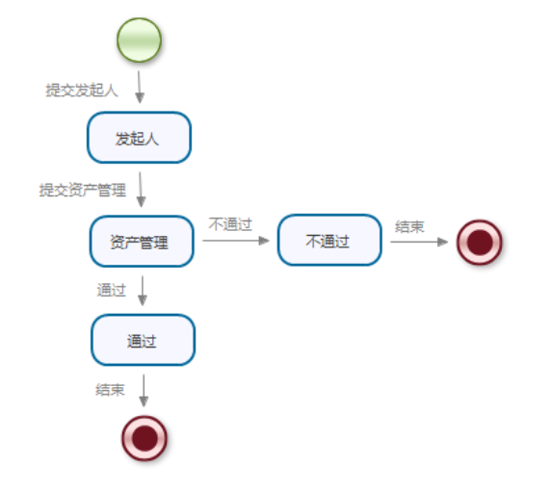

# 档案管理

项目投放后，支持从档案归档、借阅及移交整个过程的流转。

## 档案归档

### 列表页

档案的归档、借阅、移交、预览都可从此界面实现，每一横条列表的“”可以展开项目下的具体资料清单。

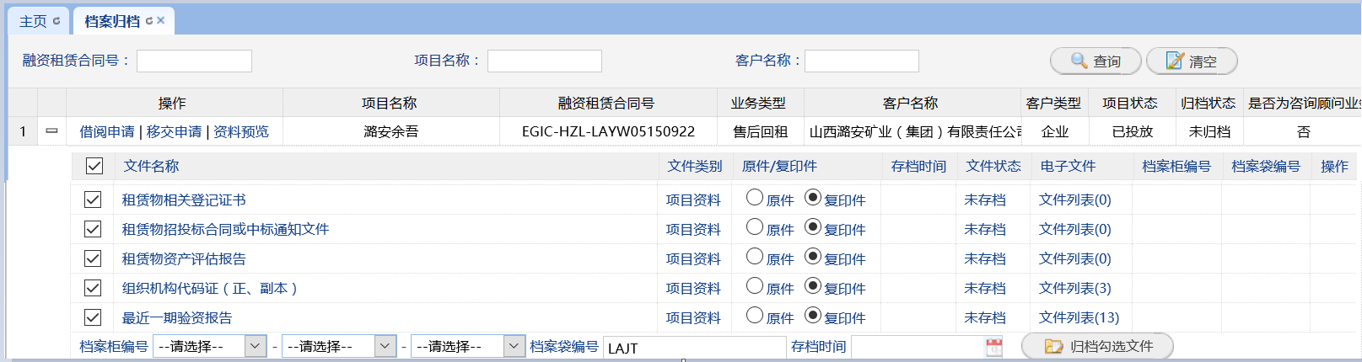

### 档案归档

项目投放之后，项目经理将资料移交给档案管理员，由档案管理员在系统中操作归档。

归档操作：选择项目下展开的资料，纸制资料与清单一一对应，选择“原件/复印件”（如即有原件又有复印件，选原件即可）、选择档案柜编号、编制档案袋编号、选择存档时间、点击“归档勾选文件”。对于操作错误的，可点击“还原”再次归档。

### 借阅申请

#### 操作

填写“借阅用途说明”、“预计归还时间”，选择借阅文件，点击“保存”即可发起借阅流程。

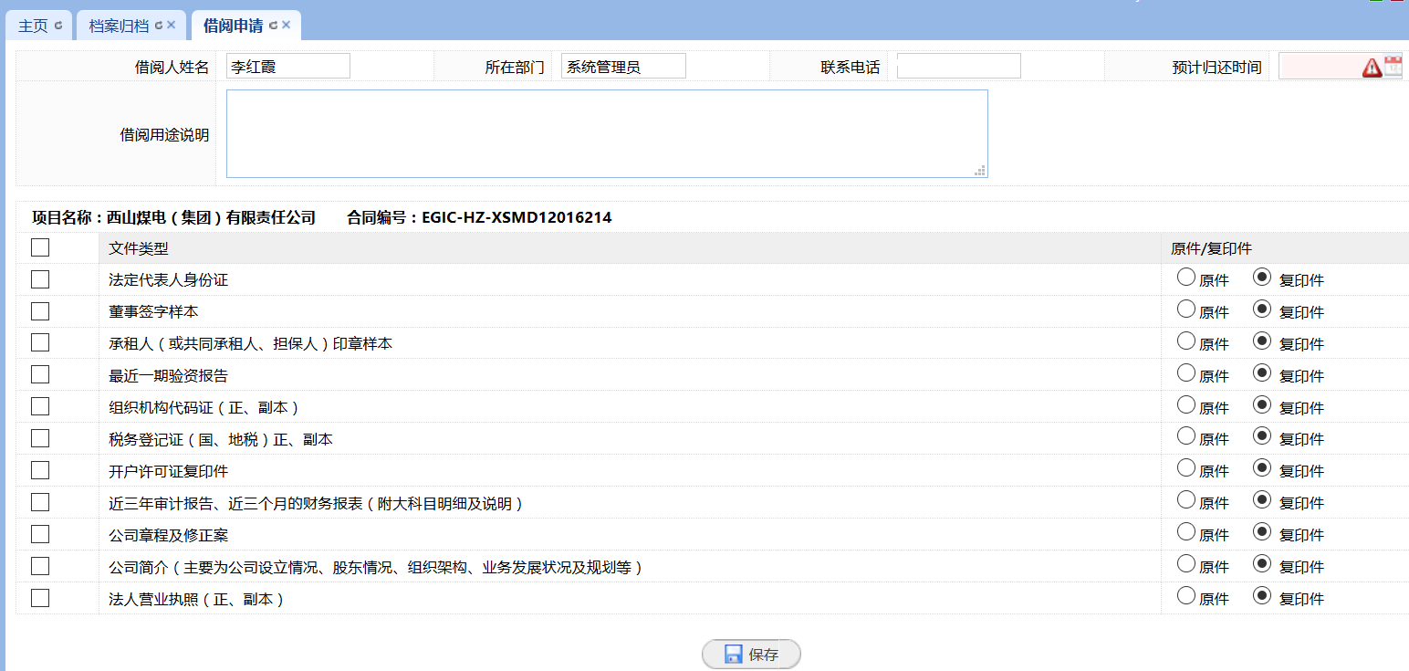

#### 档案借还流程图

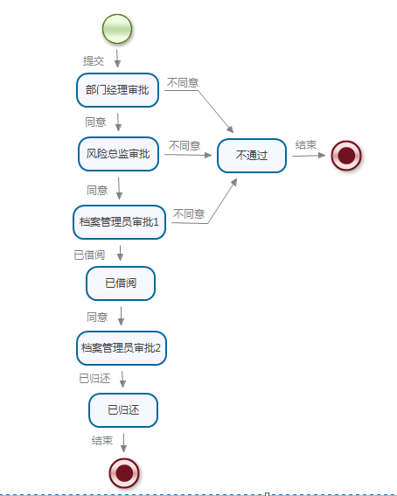

### 移交申请

#### 操作

选中项目，点击“移交申请”，写明申请原因，并选移交文件，单击“保存”

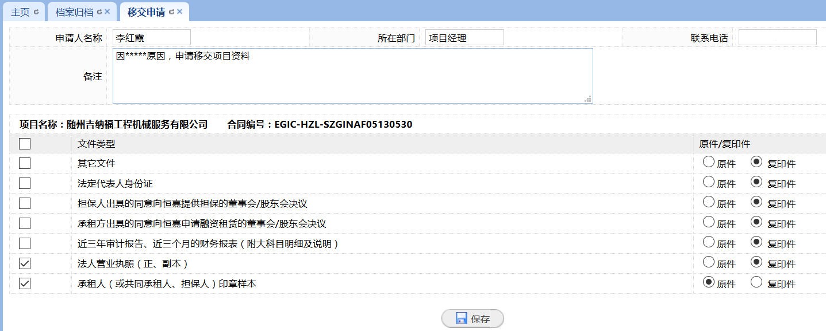

#### 移交申请流程图

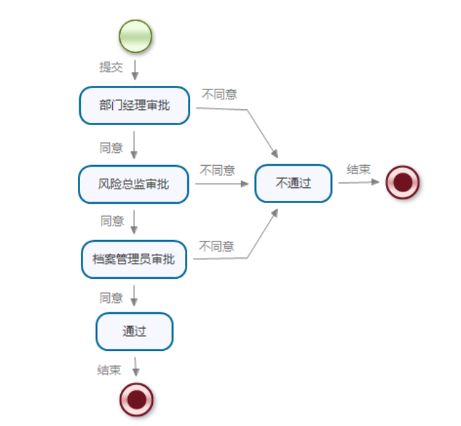

### 资料预览

打开指定项目的资料预览，可查看立项、合同、放款三个申请阶段上传的资料，还可以继续上传补充资料。

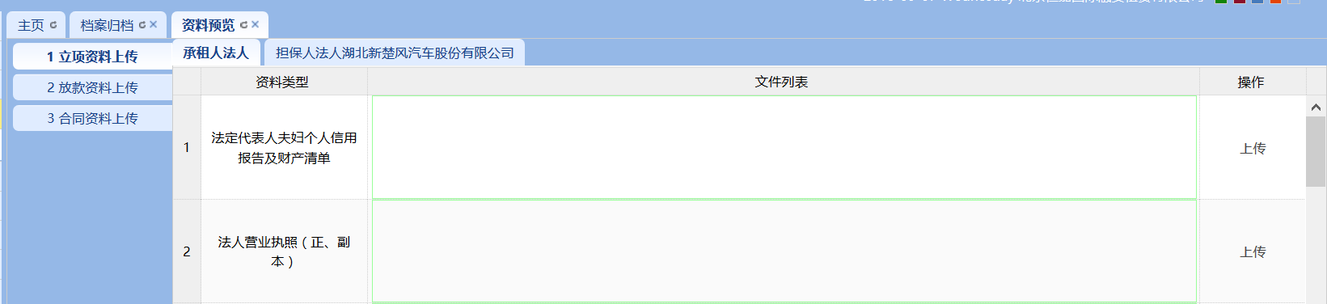

## 借阅管理

档案借阅记录查询

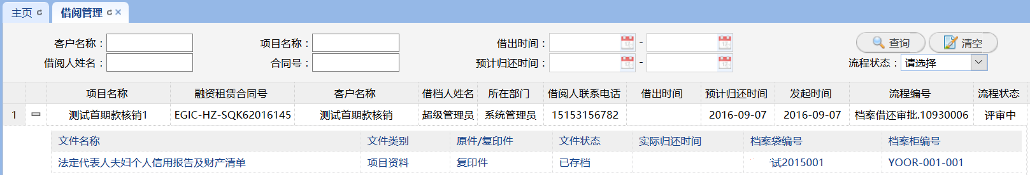

## 移交管理

档案移交记录查询

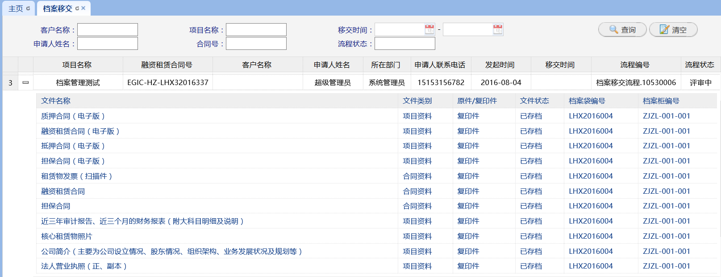

## 档案柜编码

自定义档案柜编码

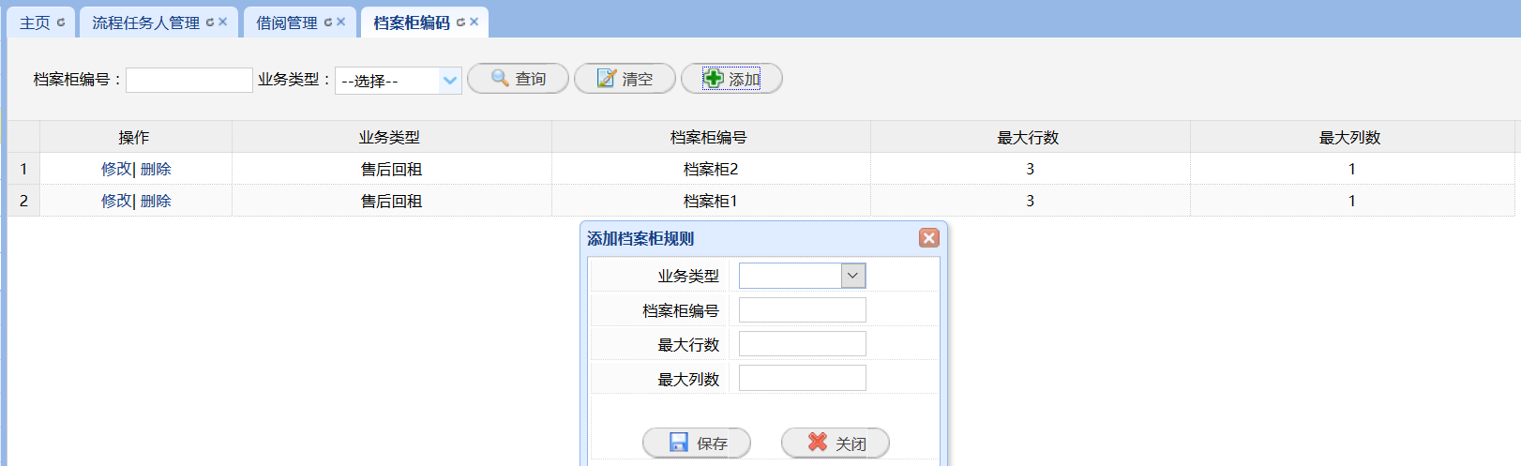

# 资金管理

## 放款管理

### 放款回执上传

放款审批通过后,由出纳在此功能中录入实际的付款日期、付款账户、放款金额。

列表页只显示待处理的放款回执上传。

“查看付款申请单”可直接查看放款申请中的账户、金额信息。

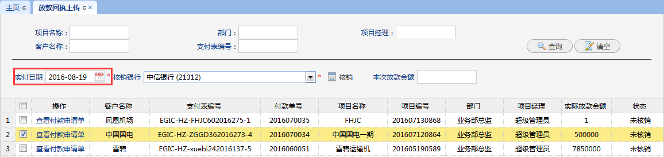

注：在系统的关键日期配置中所配置的“放款日=起租日”就在此处取值。如果此处没有设定,可在设定起租日菜单中手动录入。

### 放款查询

所有放款的数据均在此，可查看放款时的信息，查询到放款数据当时的状态。

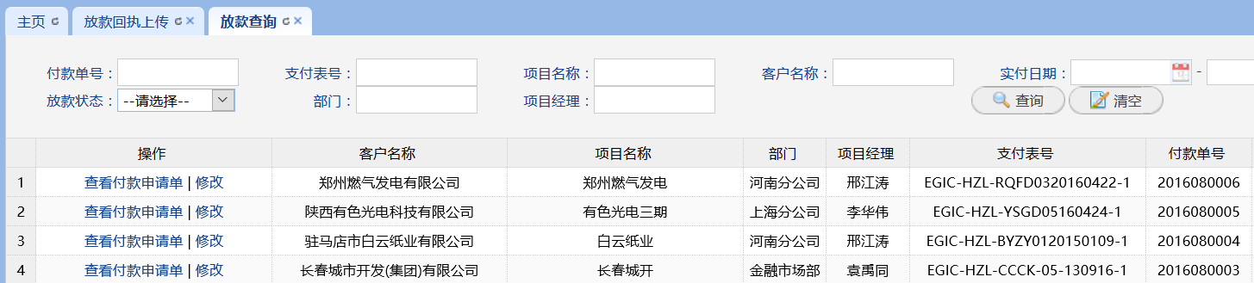

修改功能仅用于修改恒嘉的收款账户，如：项目的收款账户变更。便于财务及时修改并查看该项目的我司实时收款账户。

## 租金管理

### 还款录入

还款录入用于维护管理客户偿还资金数据。已核销的资金，只能查看，未核销的资金还可修改、删除。

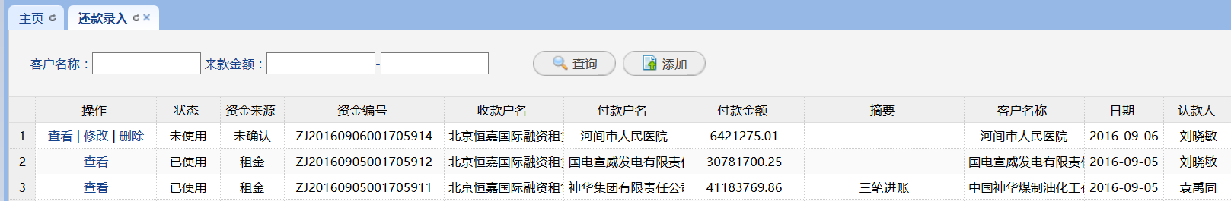

添加:

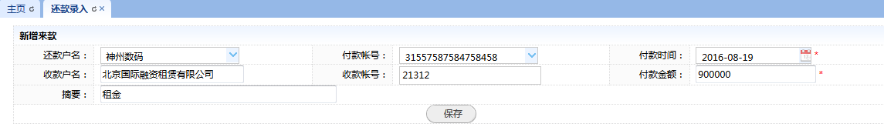

### 首期款/租金确认

财务部录入的资金，同时显示在此界面，供所有项目经理认领资金，并将此界面里的数据分配给首期款或租金。

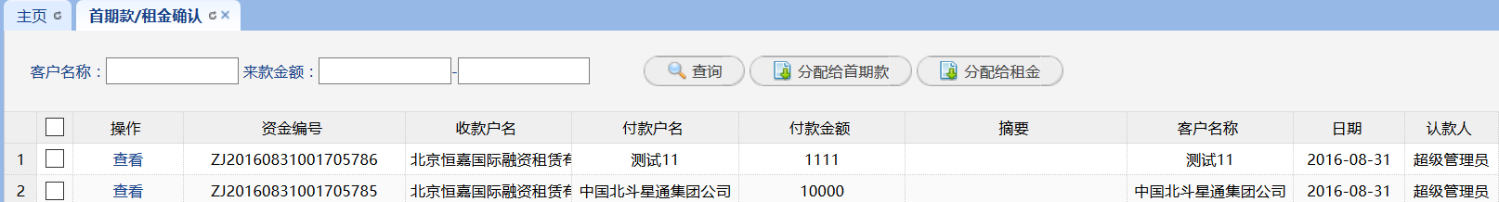

### 首期款核销

期初一次性支付的手续费、保证金、其它费用等非租金费用，以此功能进行核销。

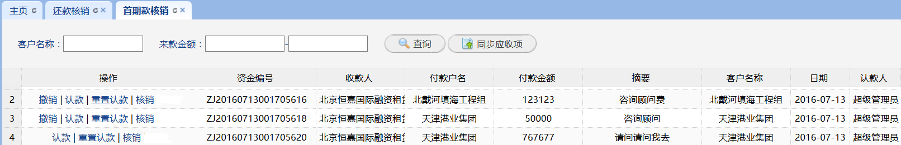

#### 核销

1. 先点击“同步应收项”
2. 点击“核销”进入核销界面

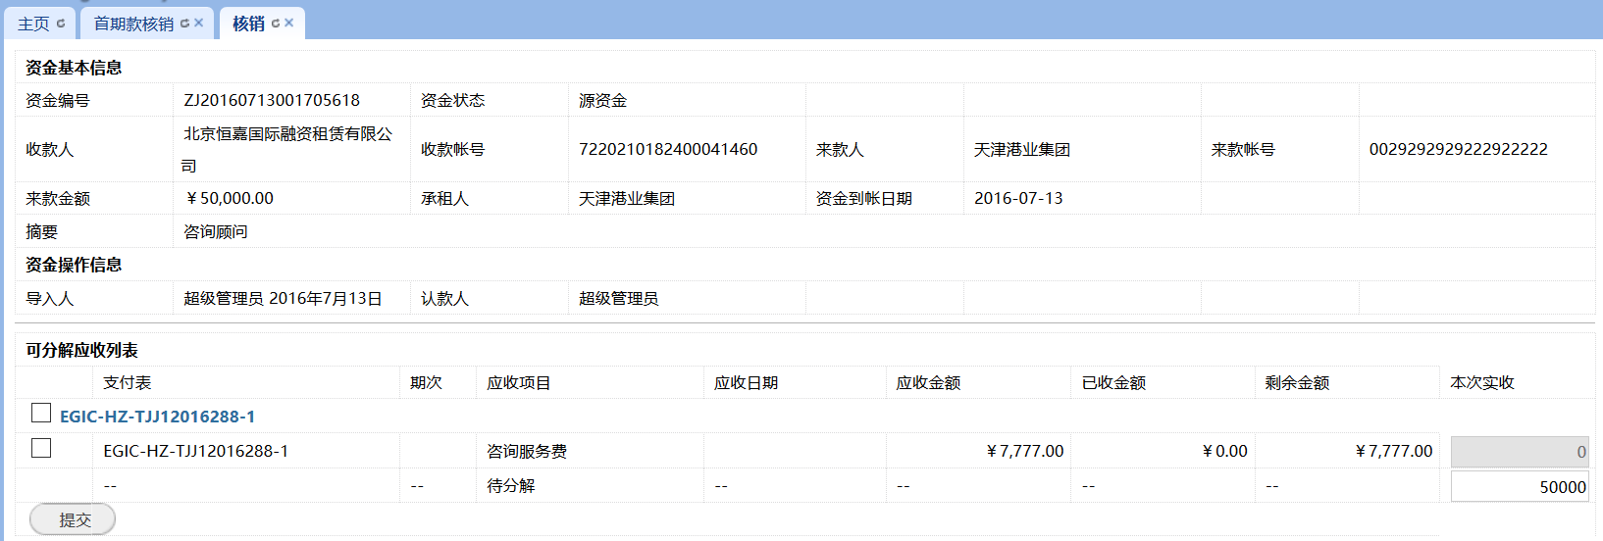

1. 选择与来款相匹配的应收款，点击“提交”。（注意：在有多项应收时，请选准应收明细）
2. 进入审批流程，由资产管理岗对款项复核，通过后，才会核销掉系统的应收项。

#### 撤销

用于“首期款/租金确认”操作时，再次将数据返回“首期款/租金确认”。

#### “认款”/“重置认款”

在收款客户名称与系统中的项目客户名称相同时，系统可自动匹配。但对于名称不一致的，需要通过“认款”/“重置认款”功能来实现。

如：A客户代替B客户支付租金，财务录入时，录入的就是A客户的款，此时，系统无法自动匹配应收，需点击“认款”将A客户的款，与B客户的应收相匹配。

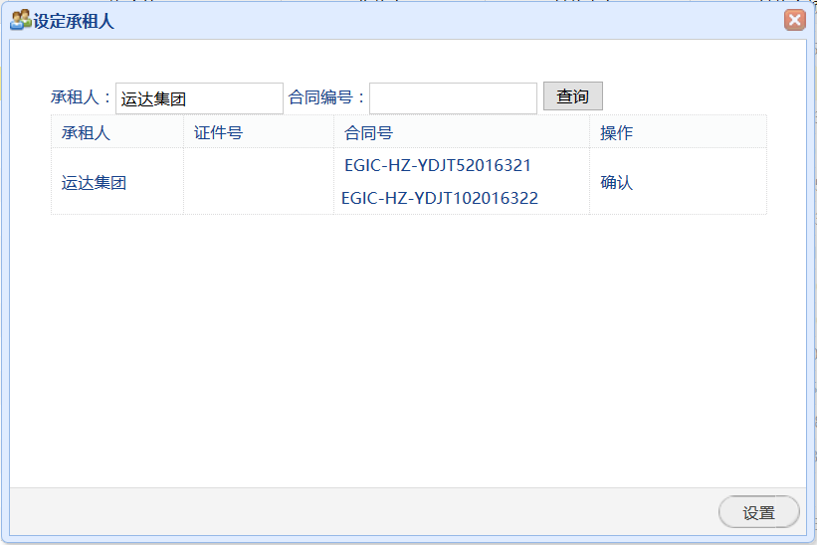

#### 首期款核销流程图

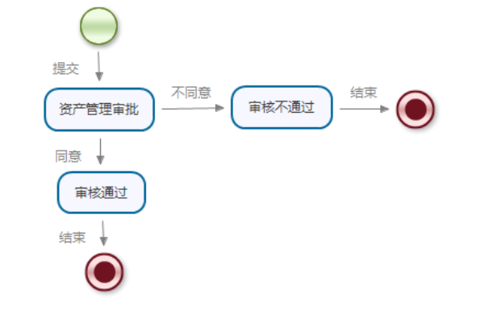

### 租金核销

租金（包含按期支付的手续费）、留购价在此功能中核销。

未核销完的款项，以挂账的方式保存在租金核销中，供下次对其进行核销。核销以支付表为单位，且核销后，提供核销审核流程，确保了核销的准确性。

操作步骤与【首期款核销】相同。

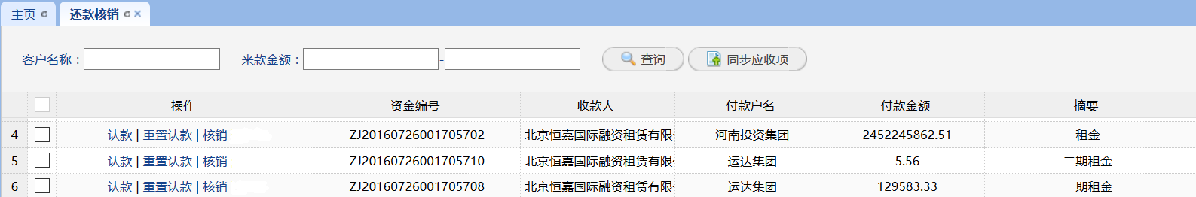

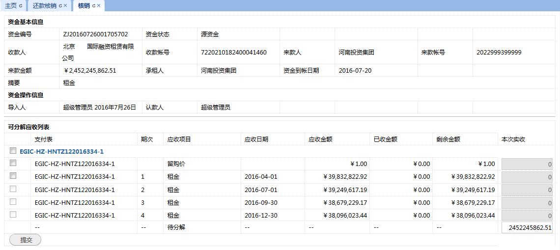

### 还款提醒

提醒从即日起至未来40天内的应收租金。

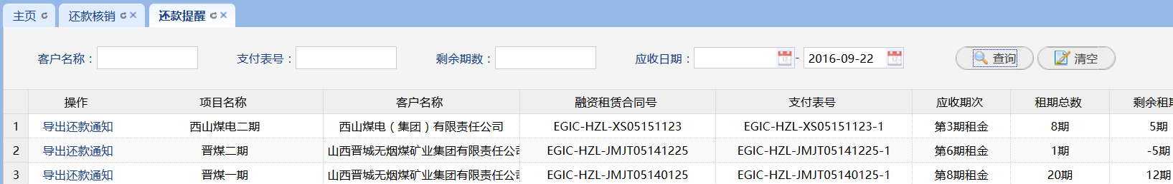

导出还款通知：

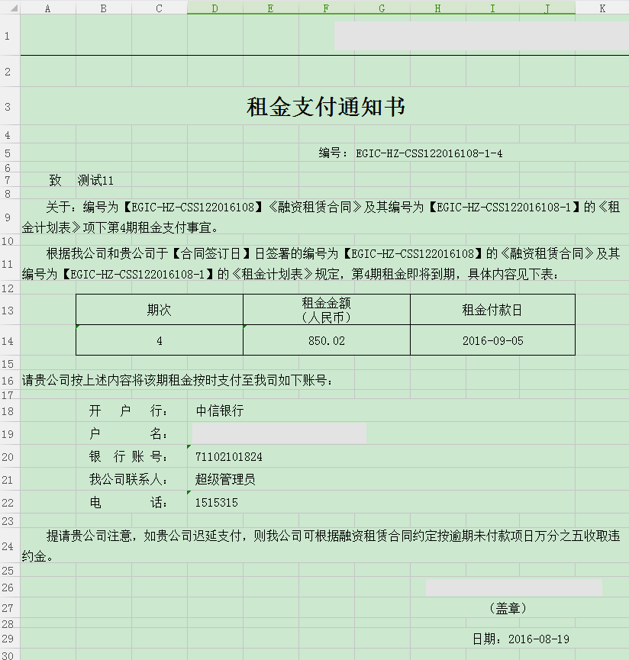

### 首期款提醒

提醒时间以放款时维护的租赁方案中的为准。

## 还款记录（待优化界面）

查看客户租金核销详细信息，记录客户历史所有的交易情况，实现客户来款可追溯性。

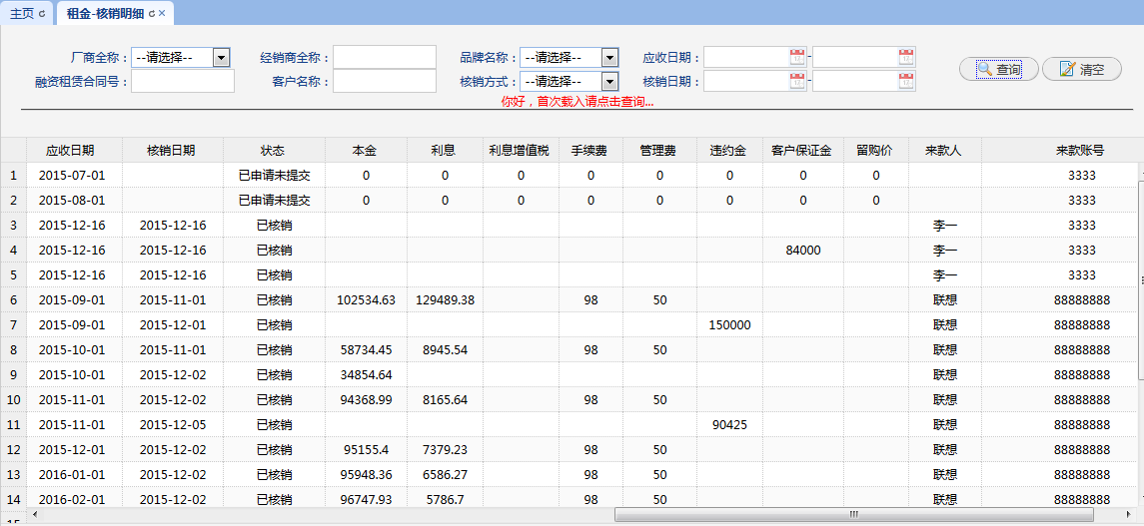

### 租金-核销单查询

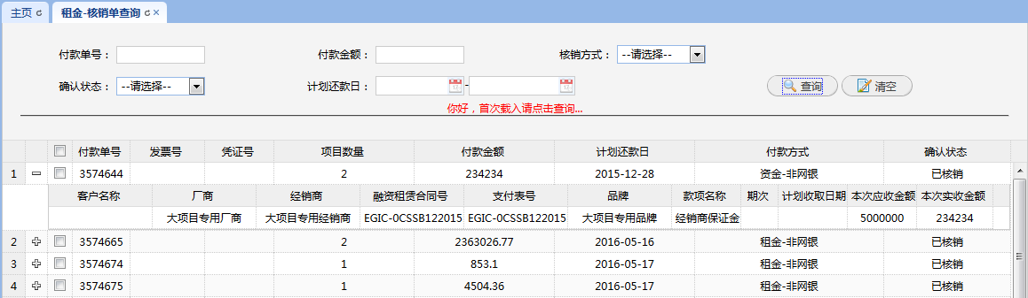

### 租金-核销明细

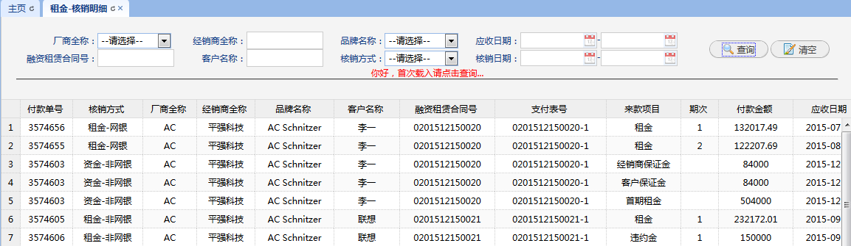

## 冲红管理（待优化界面）

对核销错误的分解单，由项目经理在系统中发起“冲红申请”，冲红通过后，可对此笔来款重新进行核销。

【冲红申请】

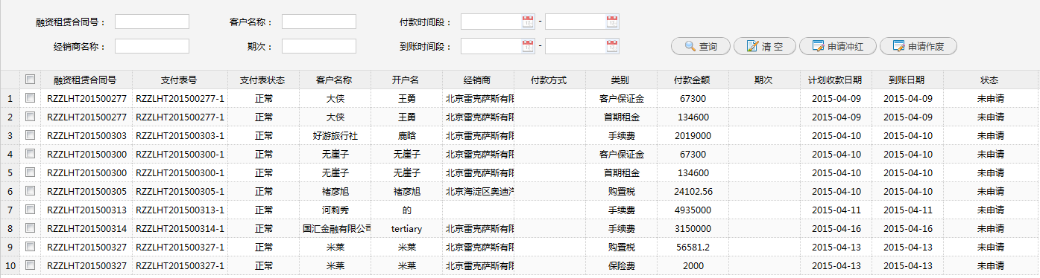

【冲红审核管理】

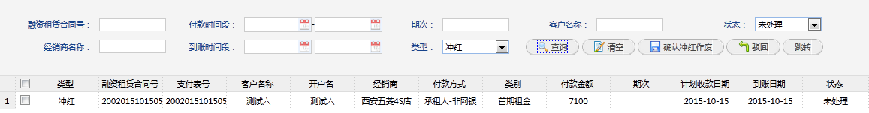

## 罚息管理

针对逾期的项目，系统每天自动计算罚息数据，可根据实际业务需要，发起罚息减免申请，对罚息进行减免。

### 减免罚息（待优化界面）

选中减免项目，再“确认申请”，即可发起流程

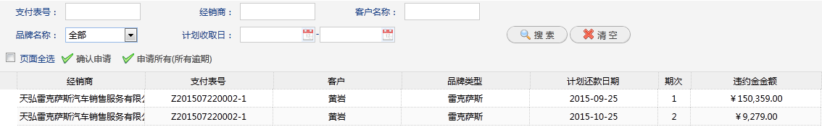

减免审批流程图

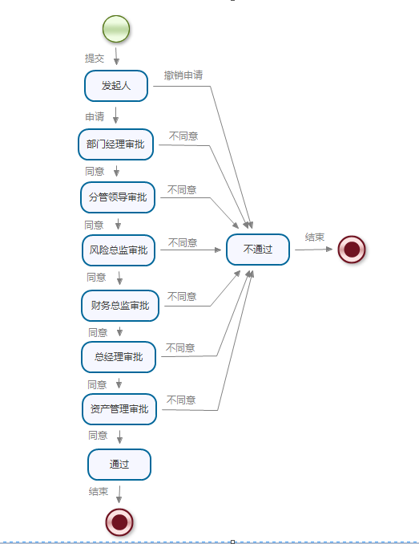

### 减免查询

查询所有已提交申请的减免详情

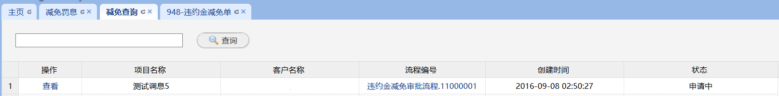

查看：



## 保证金管理

### 客户保证金管理

所有已投放项目都会在此显示，可直观看出有保证金的项目信息。

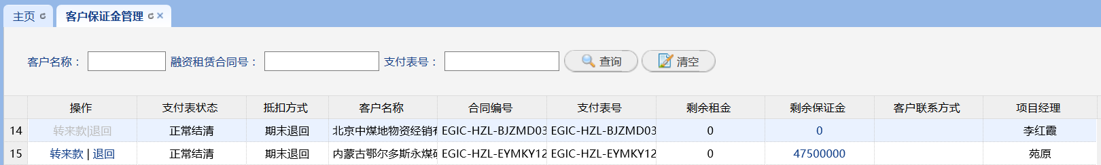

#### 转来款

客户的保证金，可以转成新入账款项，用于匹配其它项目应收。

保证金转来款在系统中无流程。

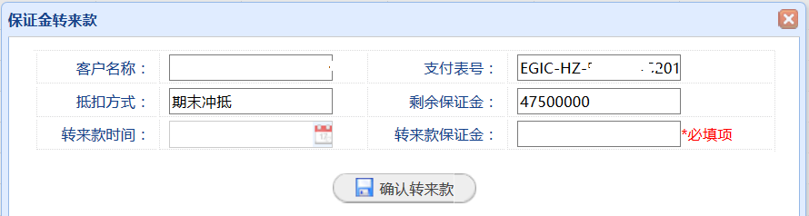

#### 退回及保证金退回流程图

申请将保证金退还给客户。

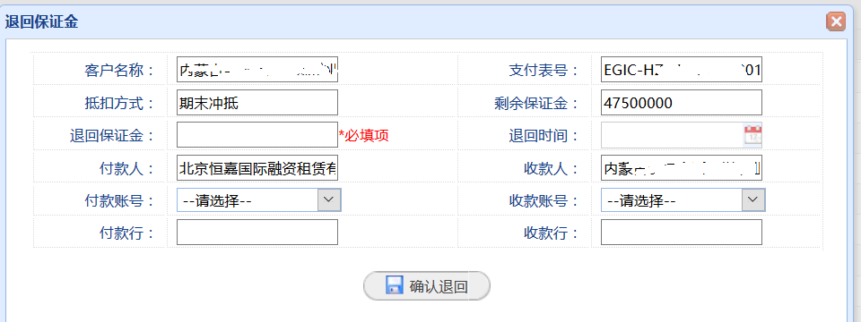

保证金退回流程图

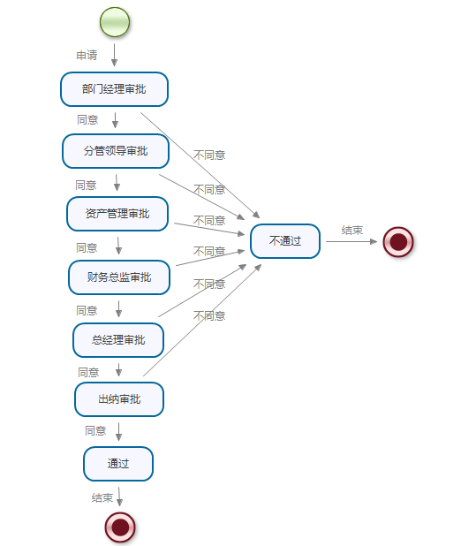

### 客户保证金期末冲抵

用于保证金冲抵租金申请。

选中申请项目，点击“批量申请”，进入审批流程

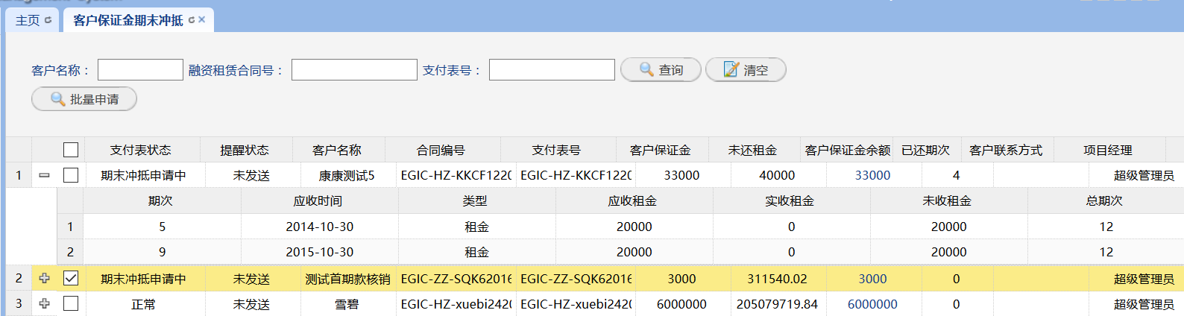

保证金冲抵流程图：

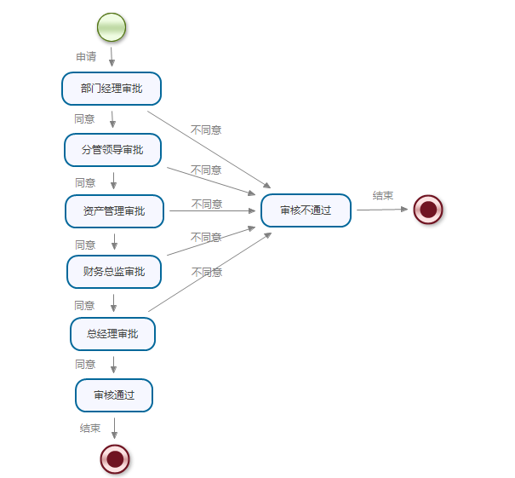

# 租后管理

## 租后检查

不仅限于设备，还包括核心团队、还款能力情况、综合评价等多方面综合巡视考量。

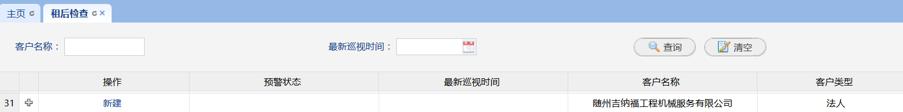

新建巡视记录

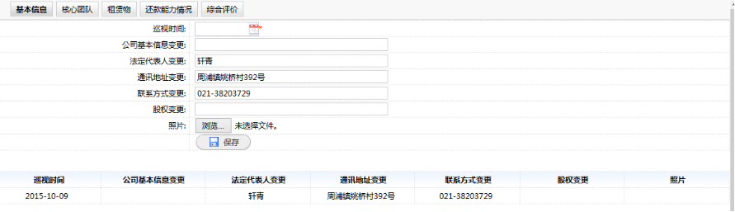

核心团队:

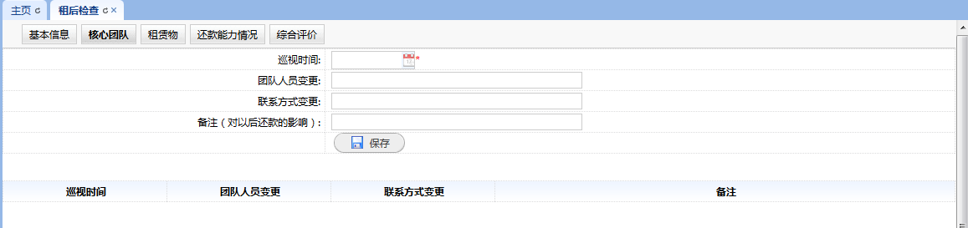

租赁物:

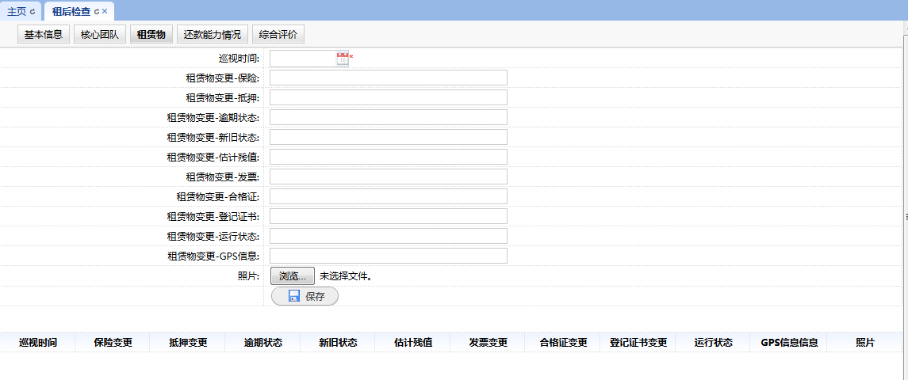

还款能力情况:

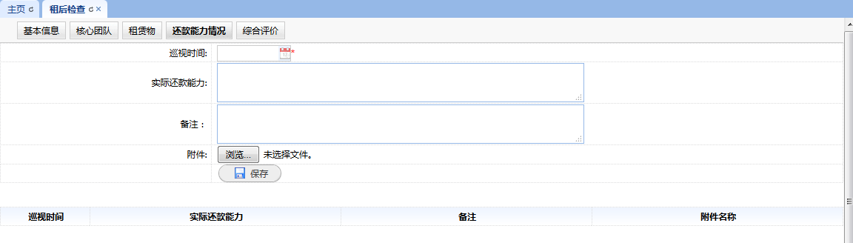

综合评价:

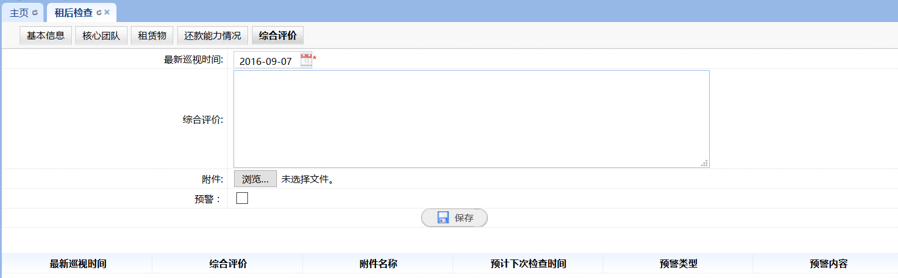

## 催收管理

实时提供逾期催收数据，逾期催收管理页显示信息为：“租金应收日期＜当前时间”的所有未核销、已逾期的数据，可查看承租人信息、资金信息、还款情况、对账单等。针对逾期数据可添加沟通记录、删除沟通记录、计算应付总金额、逾期明细、还款明细等操作。

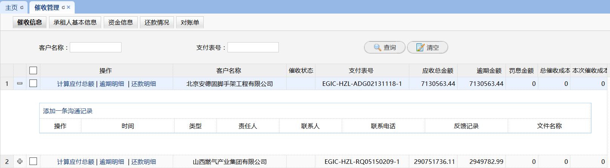

“计算应付总额”：提供应收总额计算器功能，便于告知客户未来某天应还款总额。

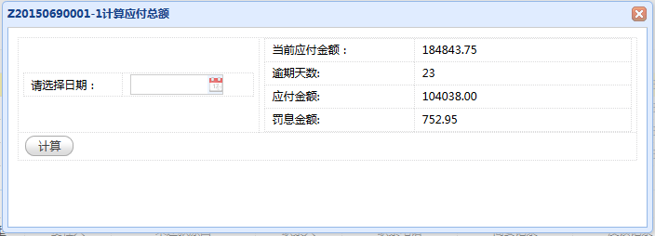

添加一条沟通记录：项目逾期后，记录所有的沟通情况。

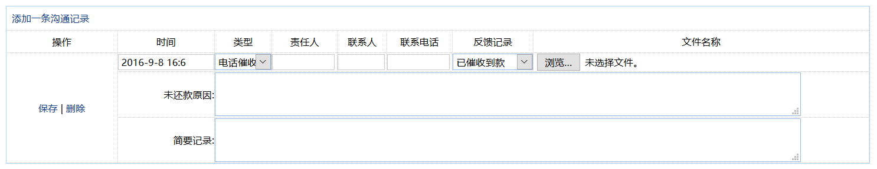

# 票据管理

## 票据全查询

查询所有开票情况

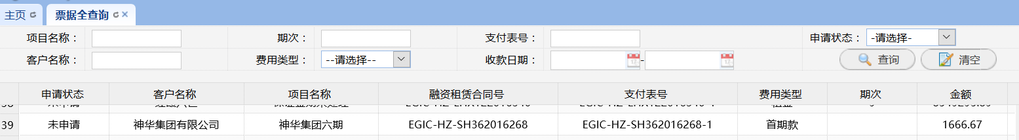

## 票据申请

### 申请开票（待优化界面）

已经核销款的数据会进入到票据申请当中，可申请开票。

申请的金额与核销的金额一致，开票信息与合同生成中的开票协议一致。如有特殊情况，请备注说明，或提前与财务沟通。

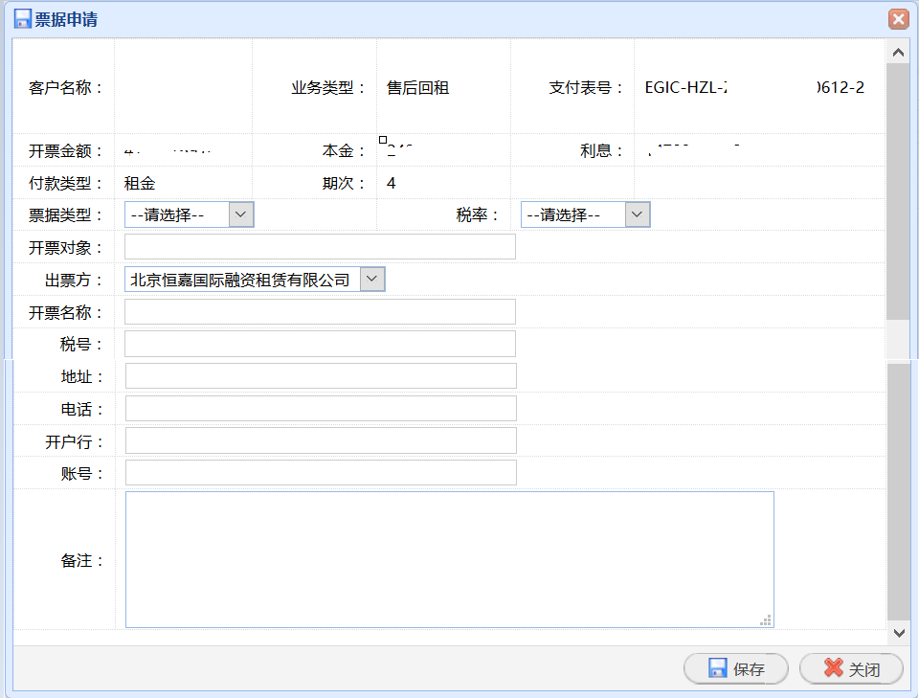

### 票据审批流程图

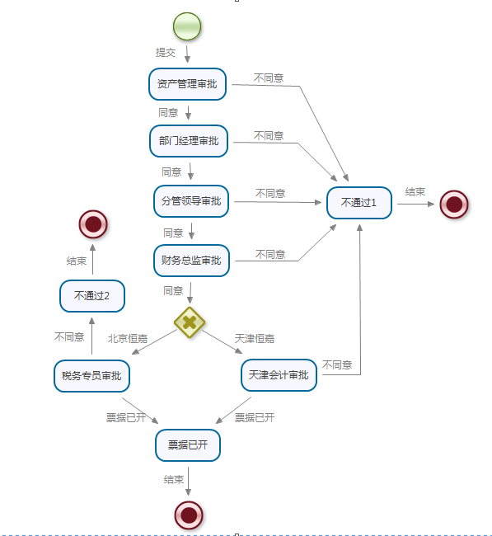

### 不需开票

不需要开票的项目，直接点击不需开票，无流程，仅作标记用。

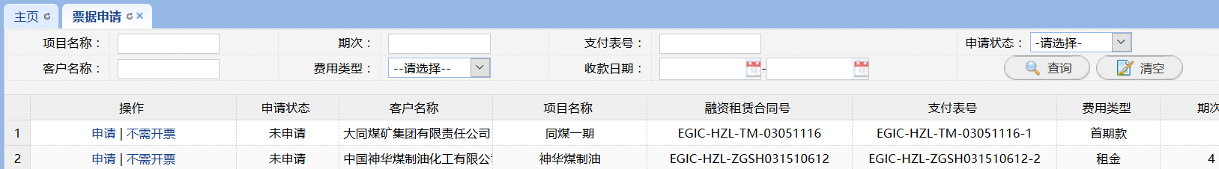

## 邮寄地址管理

此模块的主要功能：降低快递单的出错率、减少填写快递单的工作量。

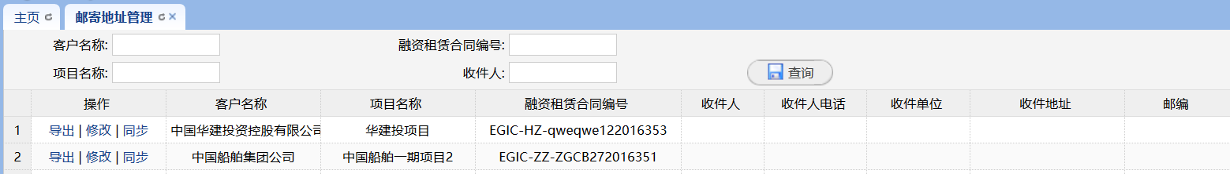

导出：可以将维护在系统里的客户收件信息直接导出适合于EMS的格式的excel。

修改：维护客户的收件信息。

同步：直接将客户管理中的收件信息同步至此。

# 融资管理

融资信息的管理不受公司主控，系统中关于融资方面的信息，只做简单记录，不做流程控制。

## 融资机构管理

不同融资机构所提供的融资额度和方案都有区别，系统支持三种不同的融资方案：1）银行；2）券商、资管、保险等；3）同业合作。

### 列表页

显示所有融资机构的信息。

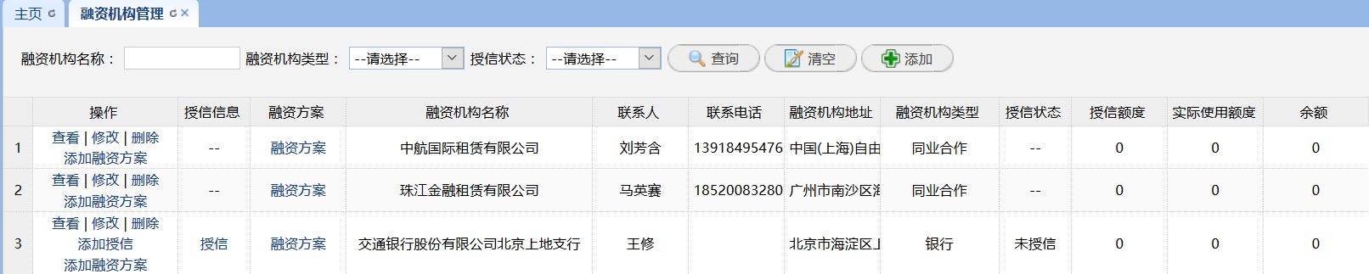

### 添加、查看、修改

查看、维护融资机构的基本信息。

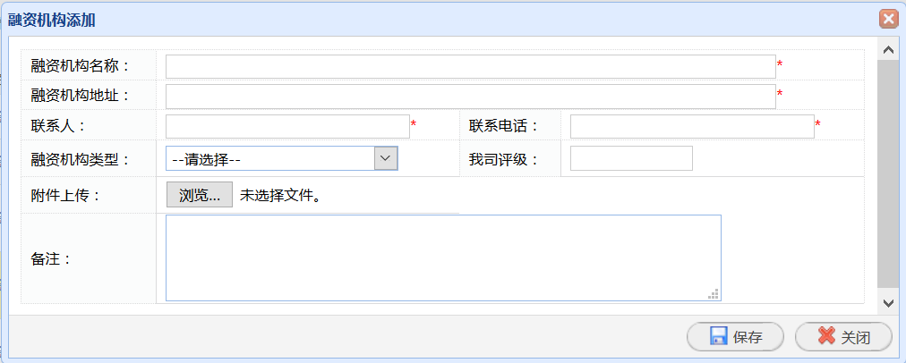

### 添加授信/授信

仅针对银行，对银行给恒嘉的授信进行管理维护、查看。

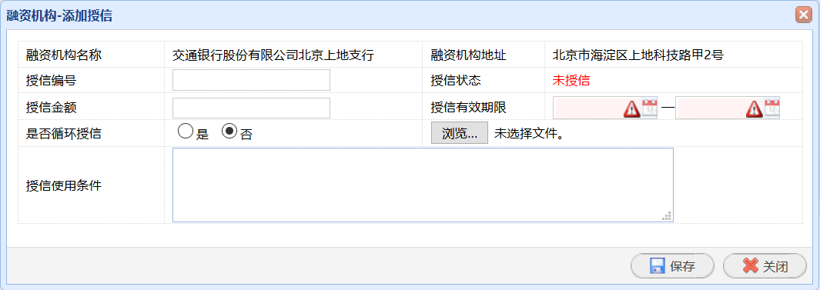

### 添加融资方案/融资方案

添加融资方案-针对再融资（暂时未开通再融资功能），详见2.2.3资金跟进。

融资方案，可将项目中的资金跟进填写的信息直接带到此处，但不能从此处更新至前面项目中的资金跟进。

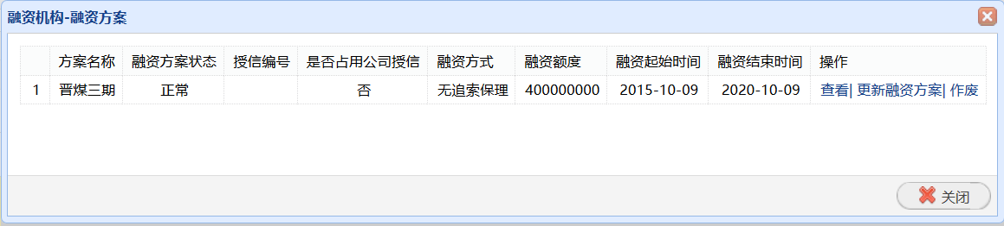

## 融资项目管理

从融资的角度对项目进行管理，只有前边项目的资金跟进状态非空且非撤销状态的信息才可刷新至此。

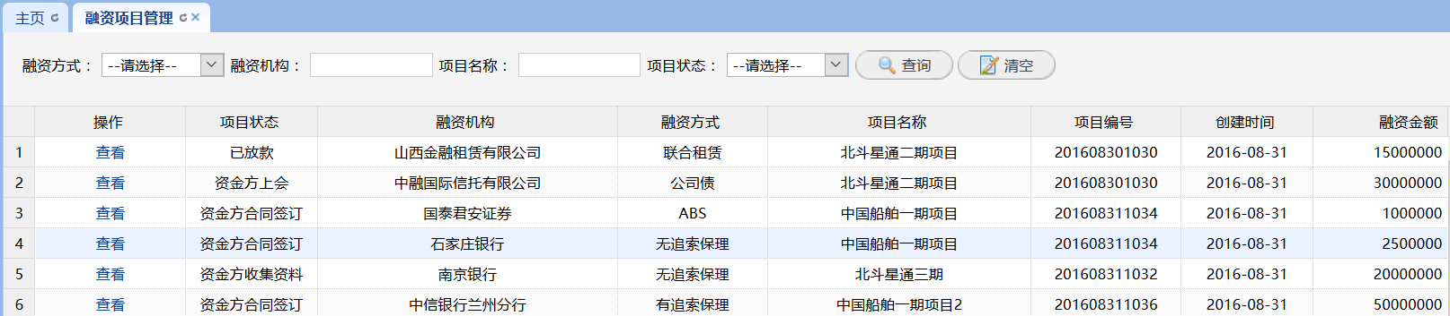

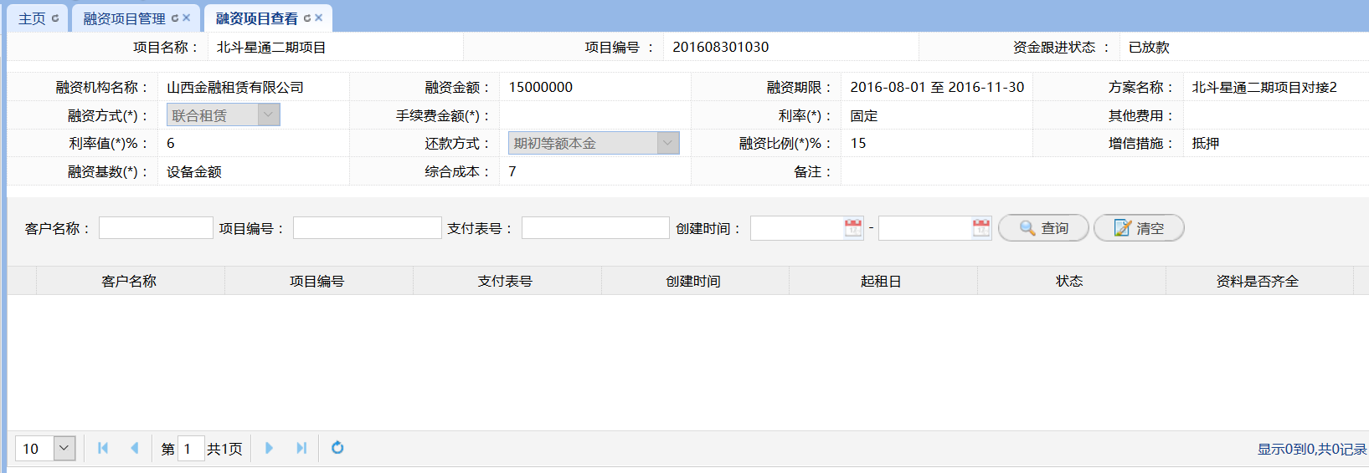

## 融资放款管理

针对已经内部审核通过并银行审批通过的融资项目进行放款维护。

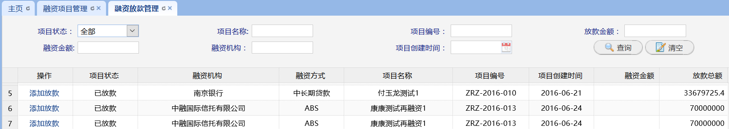

资金跟进状态为“资金方合同签订”的项目数据才能带到此处。

添加放款：

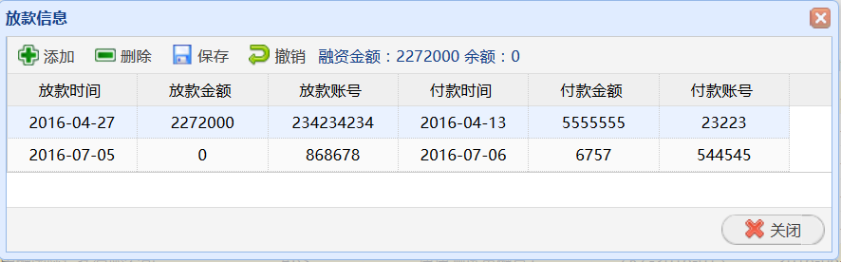

只要资金方对恒嘉放款，或通过恒嘉的账户，或未来有对资金方还款的跟进，都需在此处维护数据。

每添加一笔放款，都会在融资还款管理中，对应输入一个给资金方的还款计划书。对于多次放款，但只有一张支付表的放款，放款时间以支付表中的起始时间为准，放款金额为放款总和。

若数据有变动，直接点击“添加放款”，进入界面，双击即可维护。

## 融资还款管理

针对已经投放的融资项目进行还款的维护，包含：还款方案，还款日期，还款金额等。

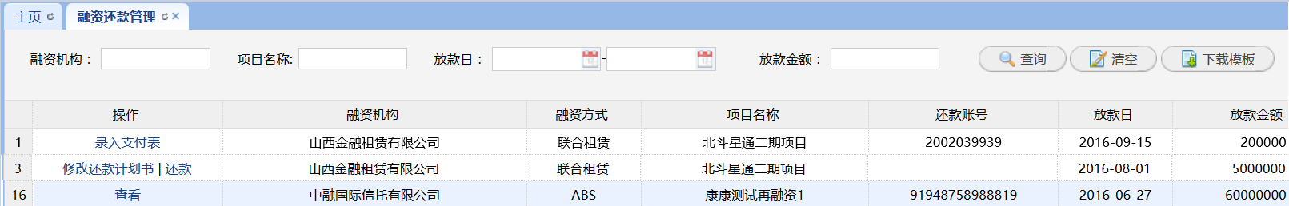

### 录入支付表

支付表的期次与项目的期次相同。

有两种录入方式：

1. 手工录入，一笔笔录入金额；
2. 导入（要求与租赁方案中的报价明细模版相同），若与承租方的还款支付表信息一致，可直接利用承租人的还款支付表。唯一不同的是“其他费用”一栏，每期还给资金方的金额，除本金、利息外，全都归入“其他费用”。

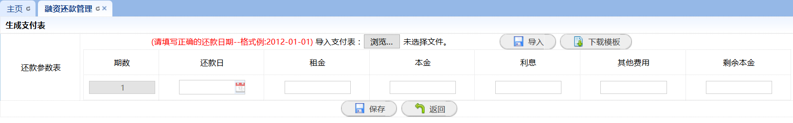

### 修改还款计划书

仅可修改未还款部分的数据。

与录入支付表相同，有两种录入方式：1）手工录入；2）导入-仅导入未还款部分即可。

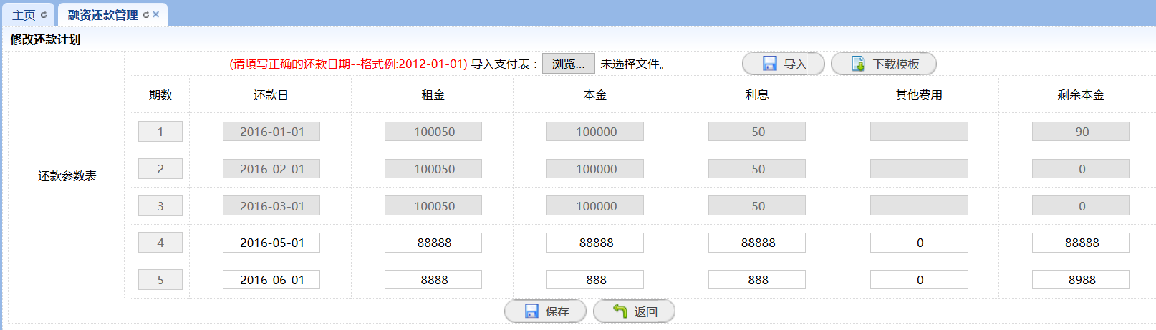

### 还款

对资金方的还款操作，仅为点击“还款”，即在系统中实现“还款”操作。无流程、无控制，仅作数据记录。

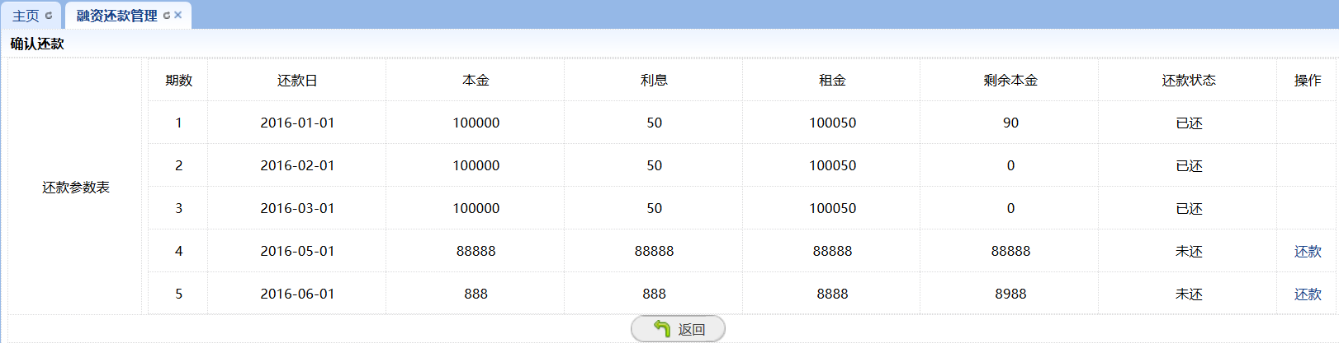

### 查看

对于已全部还款的项目，仅可查看还款计划书。

## 融资还款提醒管理

所有针对资金方的**每期**还款，都会单列在此。

最简单的筛选方式：在支付日期的截止日期输入当天日期，便可查询所有截止该时间的应还款，若已还款，可选中已还项目，再点击“还款”即可。

已还款的项目，均不再出现在此列表中。 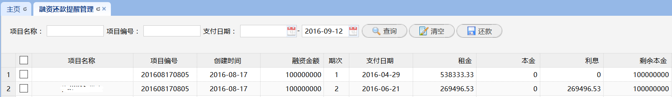

# 业务结束-项目结清

整个项目结束后，结清工作需在系统中留痕。

结清审批通过后，【业务管理】-【项目管理】的状态会从“已投放”变更为“全部已结清”或“部分已结清”（适用分批放款时多个支付表的情况）。

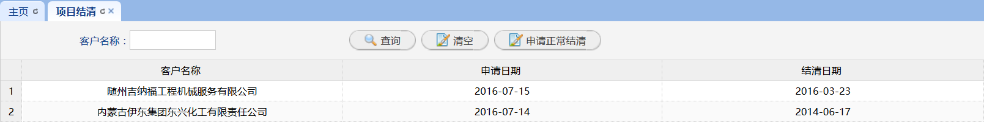

## 申请正常结清

操作步骤：

1. 点击“申请正常结清”，进入下一界面，仅显示所有租金已还款的项目。
2. 选中结清项目，点击“加入购物车”，再点击“设置参数”，进入界面后，输入结清日期，点击结清明细。

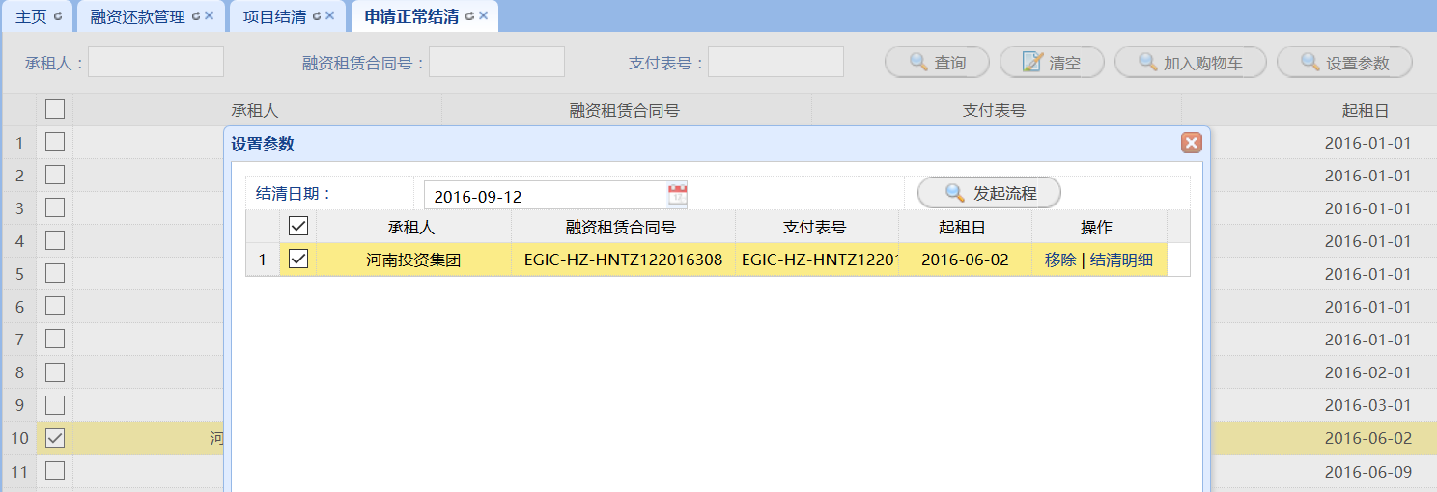

1. 结清明细界面中，核对其中数据，并“保存”

支付表基本信息：项目的基本情况；

已结清款项：所有应收款的已收及未收金额；

结清应退款项：所有应退还给客户的款，备注可补充信息；

结清应收款合计：以上两个款项的合计；

票据是否结清：与该项目相关的票据情况，仅选择即可；

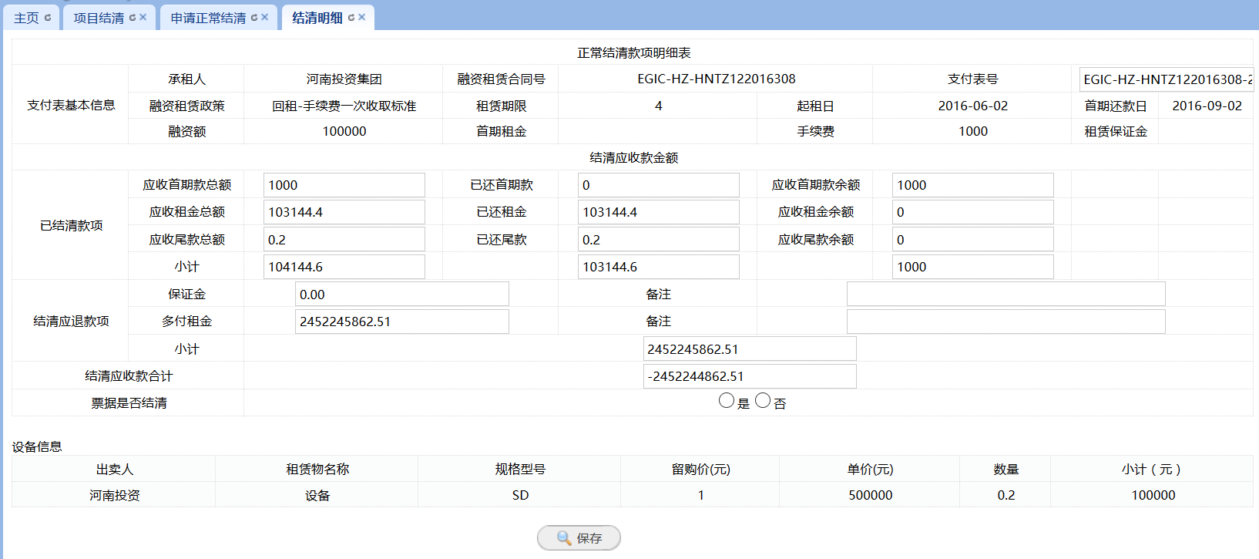

1. 进入上一界面，点击“发起流程：

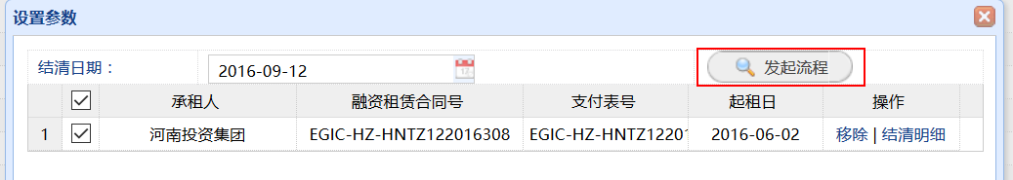

1. 进入审批流程

## 结清审批流程图

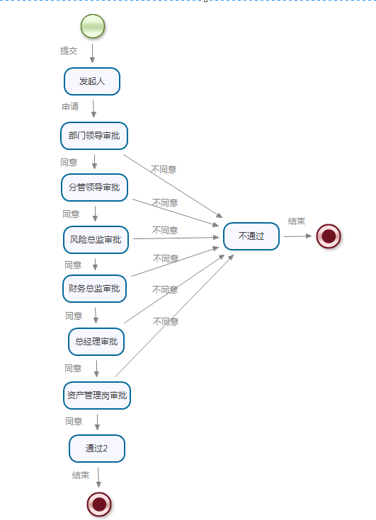

## 申请提前结清

为保证数据的准确性，并为通过审批但最终未提前结清的情况留有后路，没有设置专门的提前结清模块。

具体操作流程如下：

1. 与承租方商讨提前结清方案；
2. 在【OA管理】-【内部请示单】中，将结清方案发起，并选择相应领导审批。
3. 审批通过后，在系统的【业务管理】-【支付表变更】中，将最终的还款方案变更到支付表中。
4. 待收到所有的结清款项，并核销后，再发起“正常结清”的流程。

# 报表管理

超级表管理

正常列表页为空，点击查询后，可带出自己权限内的数据。

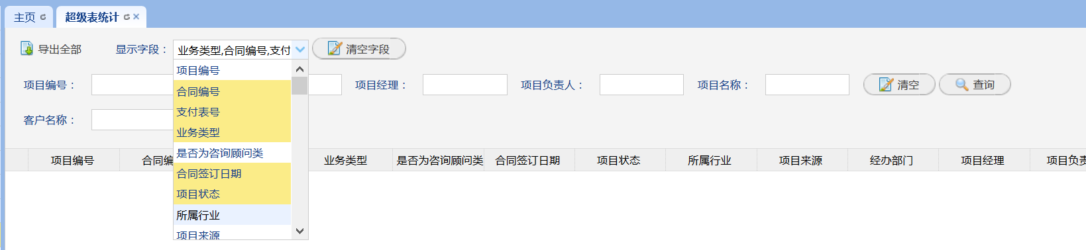

也可选中“显示字段”，查询部分数据。

“导出全部”即可将所有数据，导出到EXCEL当中。

# OA管理

OA管理中，各界面的功能一致，归纳如下：

1. 添加：新增申请界面，按各界面要求填写内容；
2. 查看：查看所填写信息，建议申请人在发起流程之前，再查看检查一下；
3. 修改：已填信息的修改；
4. 删除：删除该条未发起流程的数据；
5. 发起流程：正式进入流程。

## 出差管理

添加：

天数、小时为必填项，便于系统对流程判断。

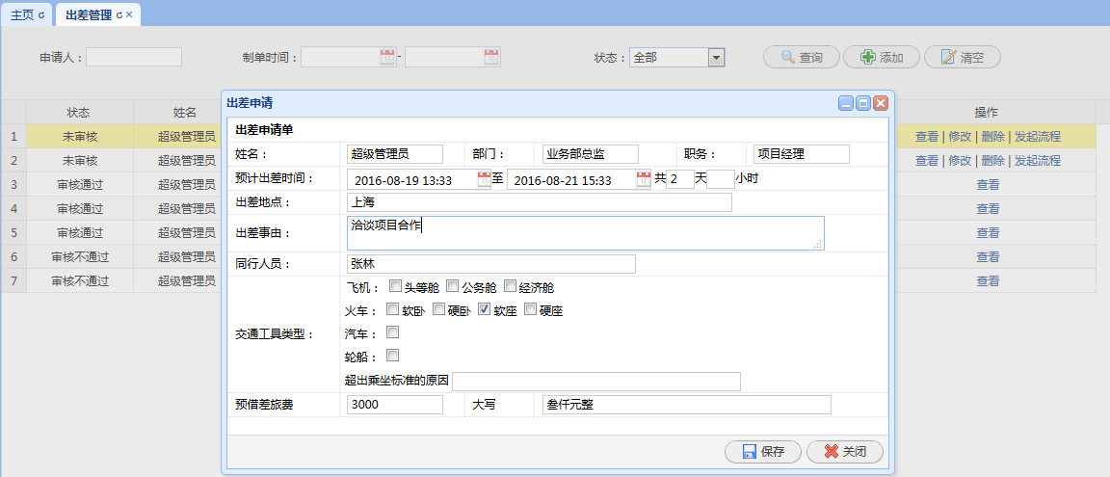

审批流程：

* 业务部门：部门经理→分管领导
* 后台部门：直属领导
* 管理层：分管领导→总经理

所有2天以上的出差，都经过总经理审批。

## 内部请示单

添加：

此申请的流程为特殊流程，无固定审批人，申请人根据所申请事宜添加审批人，系统根据所选的审批人自动判断流程。

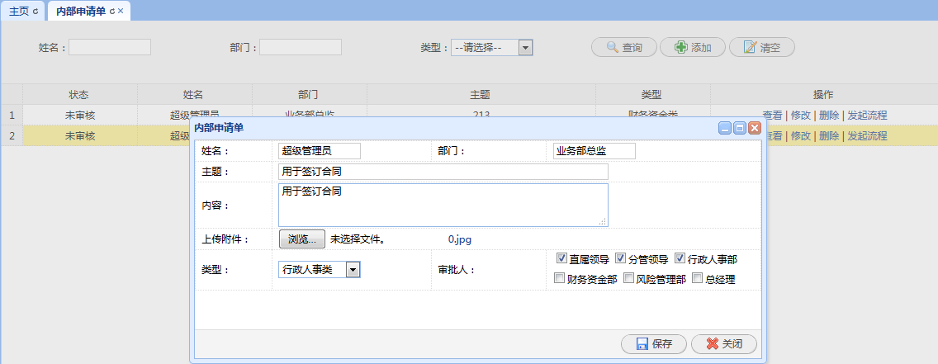

## 请假管理

添加:

天数、小时为必填项，系统根据天数判断审批流程。

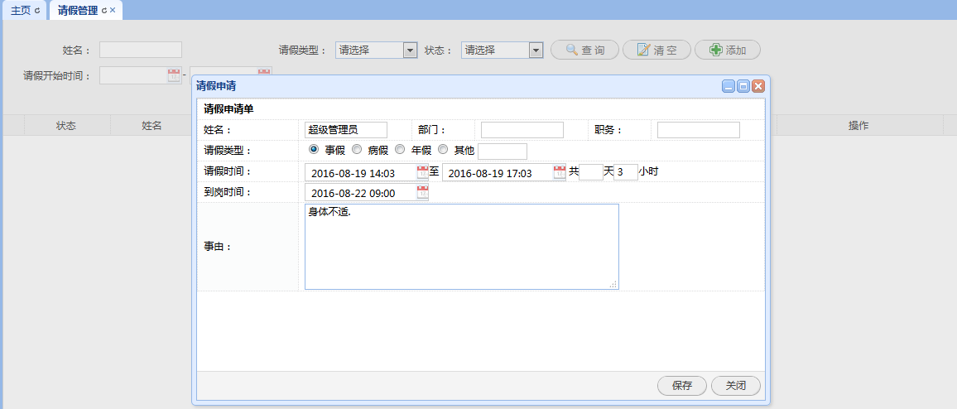

审批流程：

* 业务部门：部门经理→分管领导
* 后台部门：直属领导
* 管理层：分管领导→总经理

所有2天以上的请假，都经过总经理审批。

## 外出管理

添加:

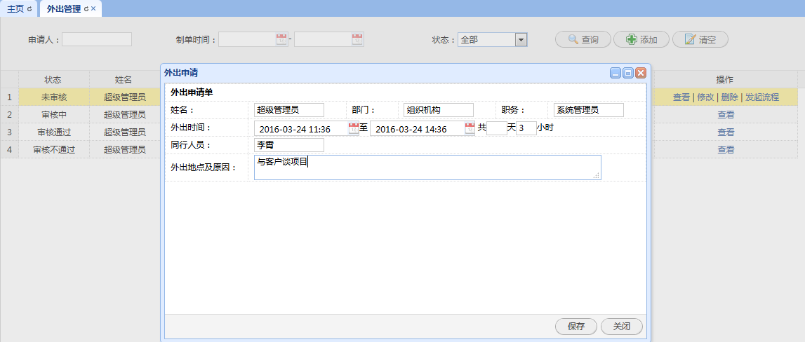

审批流程：直属领导

## 用章管理

添加:

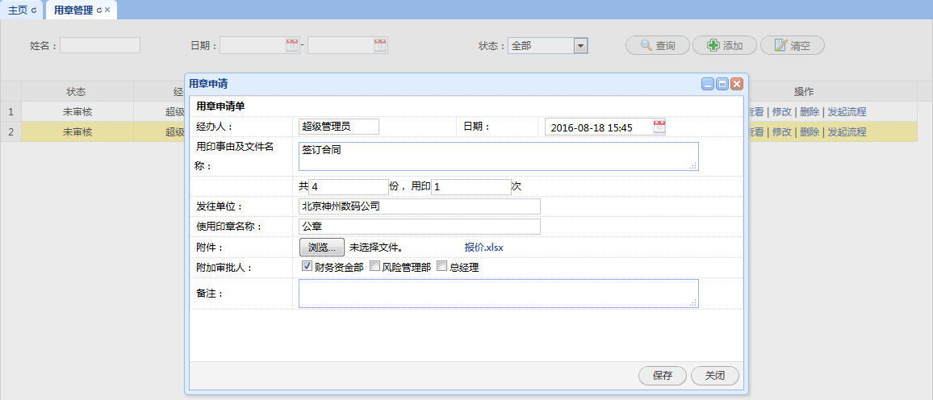

审批流程：

未添加“附件审批人”的情况下，只审批到所属部门的最高级领导。

“附件审批人”是为了应对多样化的盖章需求。

## 银行开销户申请

添加:

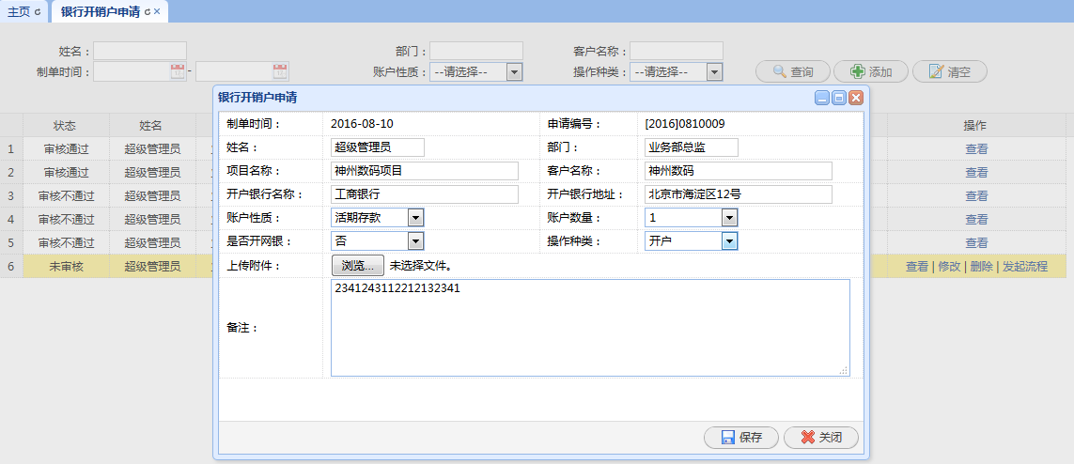

审批流程：

